INDEX

Herald tribune Internet 31 mai 2006
Paulinas Internet 30 mai 2006
Herald tribune Presse – USA 28 mai 2006
LE FILM Français Presse – France 26 mai 2006
Nine msn Internet 26 mai 2006
Hollywood Reporter Presse – USA 25 mai 2006
Le Monde Presse – France 25 mai 2006
Nice Matin Presse – France 25 mai 2006
The guardian Presse – UK 25 mai 2006
Le monde Internet 25 mai 2006
Guardian unlimited Internet 25 mai 2006
Branchez vous Internet 25 mai 2006
Iberarte Internet 25 mai 2006
FESTIVAL DE CANNES Conférence de presse 25 mai 2006
TQS Internet 24 mai 2006
CB NEWS Presse - France 22 mai 2006
Nouvel obs Internet 22 mai 2006
L’Union Internet 22 mai 2006
Yahoo cinéma Internet 19 mai 2006
ACME – Suisse Internet 19 mai 2006
Unisol Internet 19mai 2006
Essentialdrugs Internet 19 mai 2006
Edicom Internet 19 mai 2006
20 minutes Internet 18 mai 2006
Ansalatina Internet 18 mai 2006
TV5 Monde Internet 18 mai 2006
The southland times Internet 18 mai 2006
The southland times Presse – N. Zealand 18 mai 2006
Otago Daily times Presse – N. Zealand 18 mai 2006
La tribune Internet 18 mai 2006
Yahoo actualités Internet 18 mai 2006
Ohada Internet 18 mai 2006
DIRECT 8 TV – France 16 mai 2006
Campana del milenio Internet 16 mai 2006
Noticias Internet 16 mai 2006
Dauphiné libéré Presse - France 15 mai 2006
Ecran Large Internet 13 mai 2006
Le temps Presse - Suisse 04 mars 2006
Stopklatka Internet 12 janvier 2006
Screen daily Internet 11 janvier 2006
Métro Presse - France 04 janvier 2006
Studio Magazine Presse - France Décembre 2005
ABC Internet 14 novembre 2005
about tomorrow Internet 20 octobre 2005
Sydney morning HERALD Presse – Australie 20 octobre 2005
Canberra Times Presse – Australie 18 octobre 2005
Strategies Internet 23 septembre 2005
Le film français Presse – France 08 septembre 2005

31 mai 2006

Article Internet

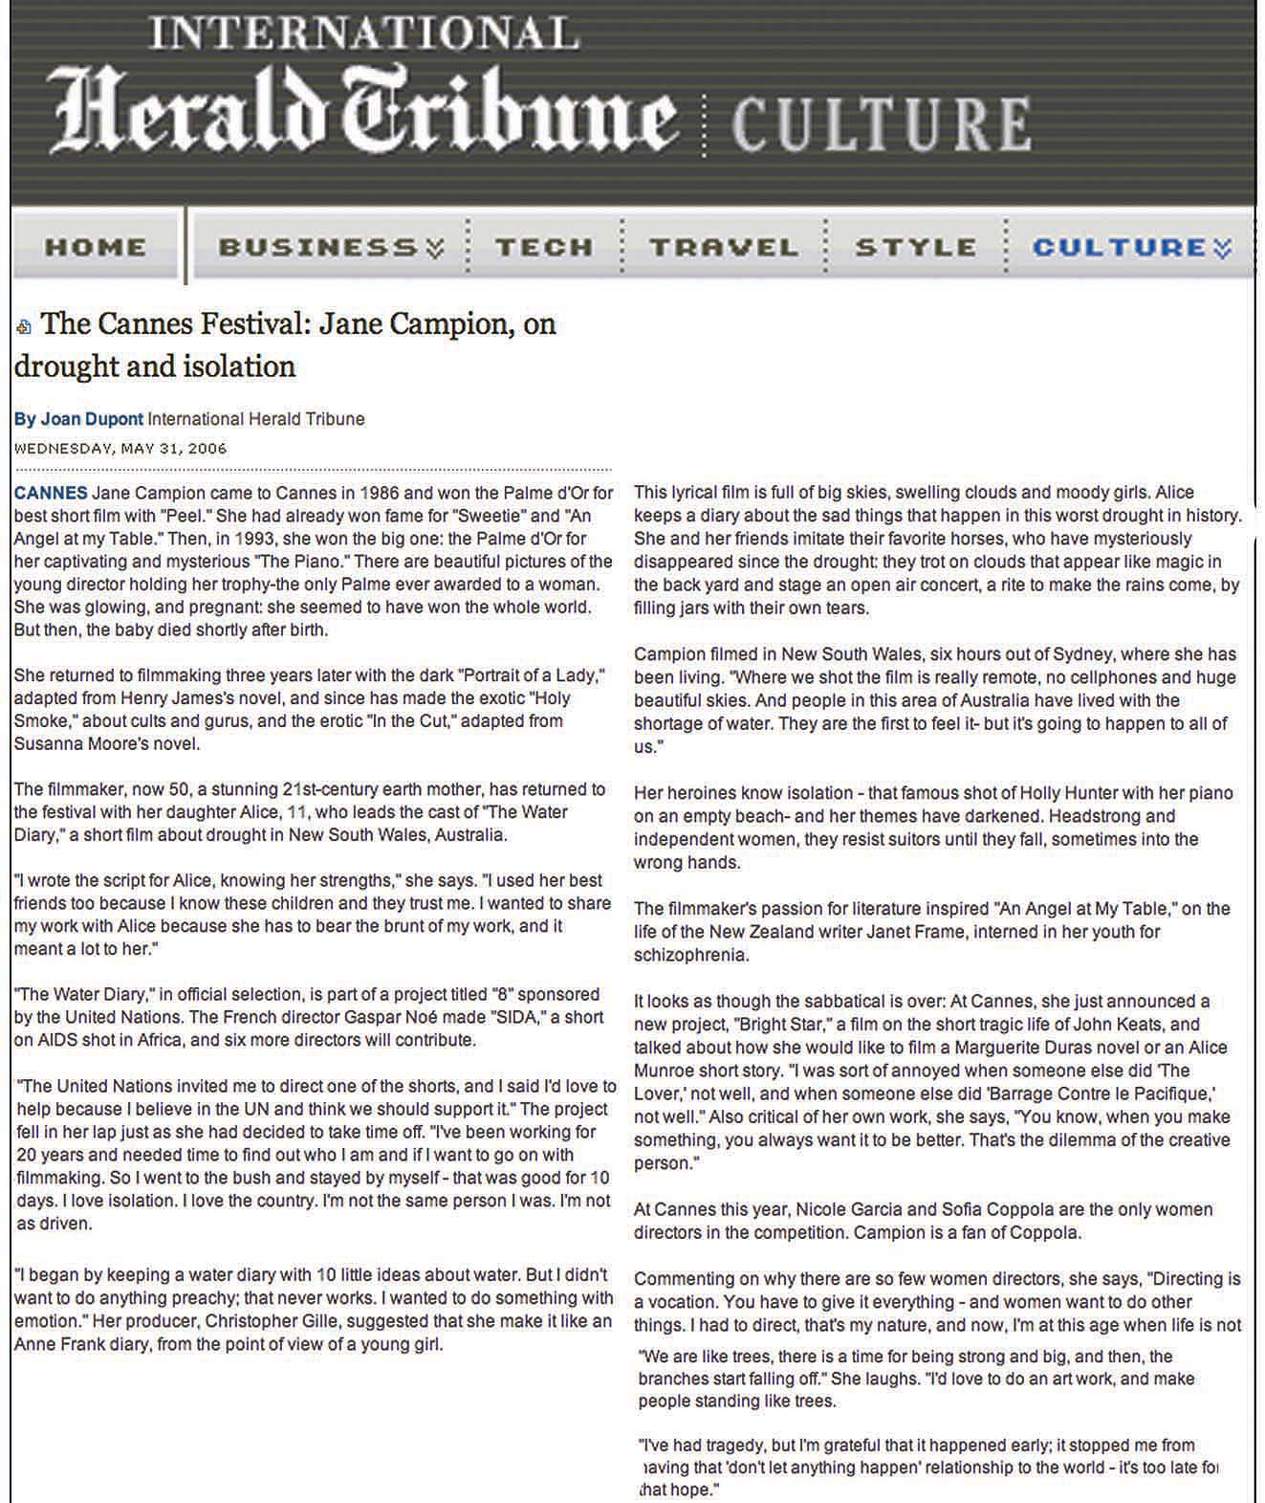

Article Internet
30 mai 2006

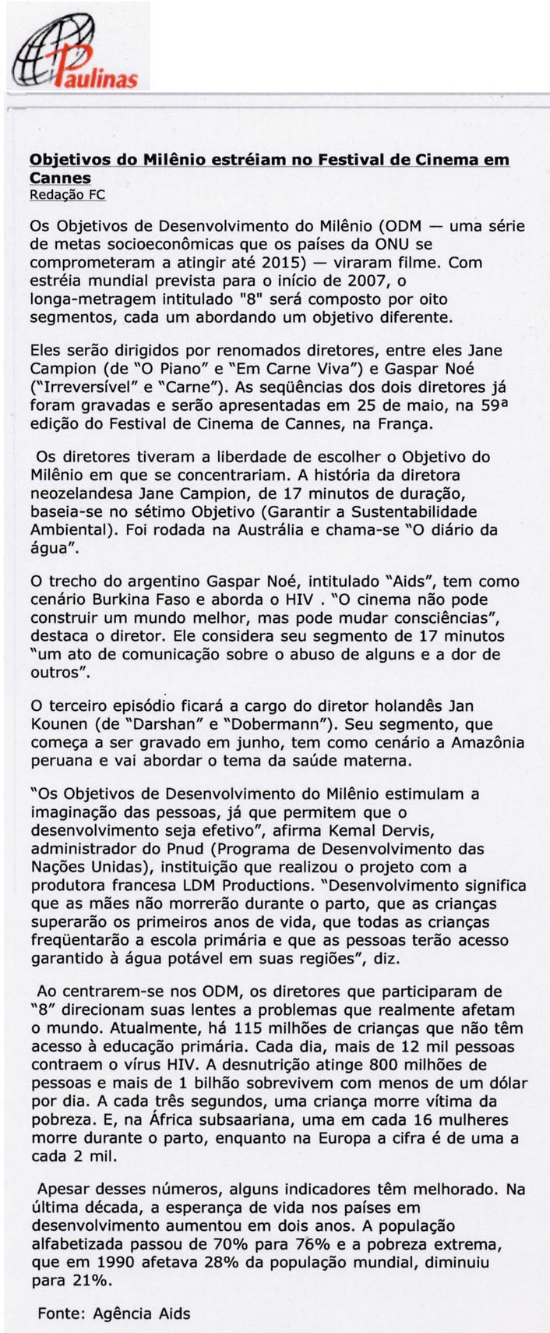

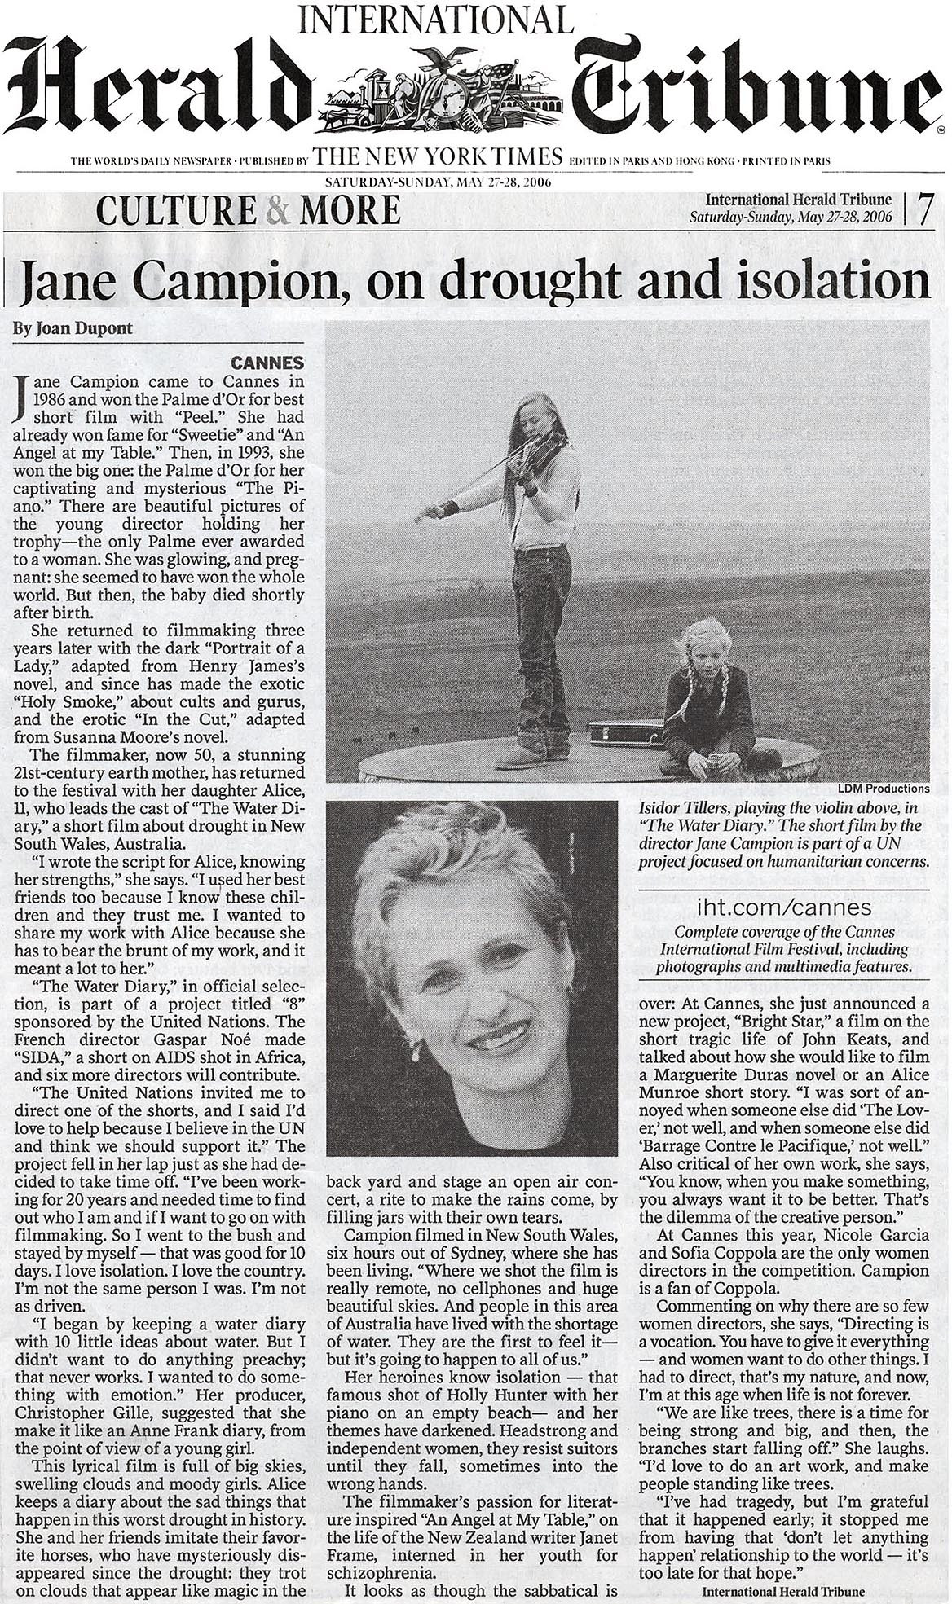
28 mai 2006

26 mai 2006

Film Français – Page 1

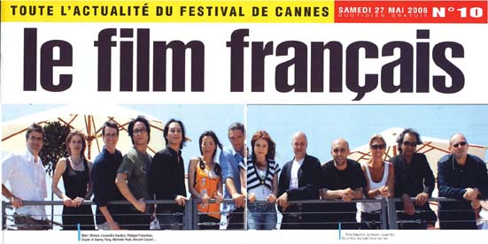

Marc Obéron, Lissandra Haulica, Philippe Falardeau,
Oxyde et Danny Pang, Michelle Yeoh, Vincent Cassel …
… Emilie Dequenne, Jan Kounen, Gaspar Noé,
Muriel Réus, Tony Gatlif, Olivier Gourmet.

Film Français – Page 2

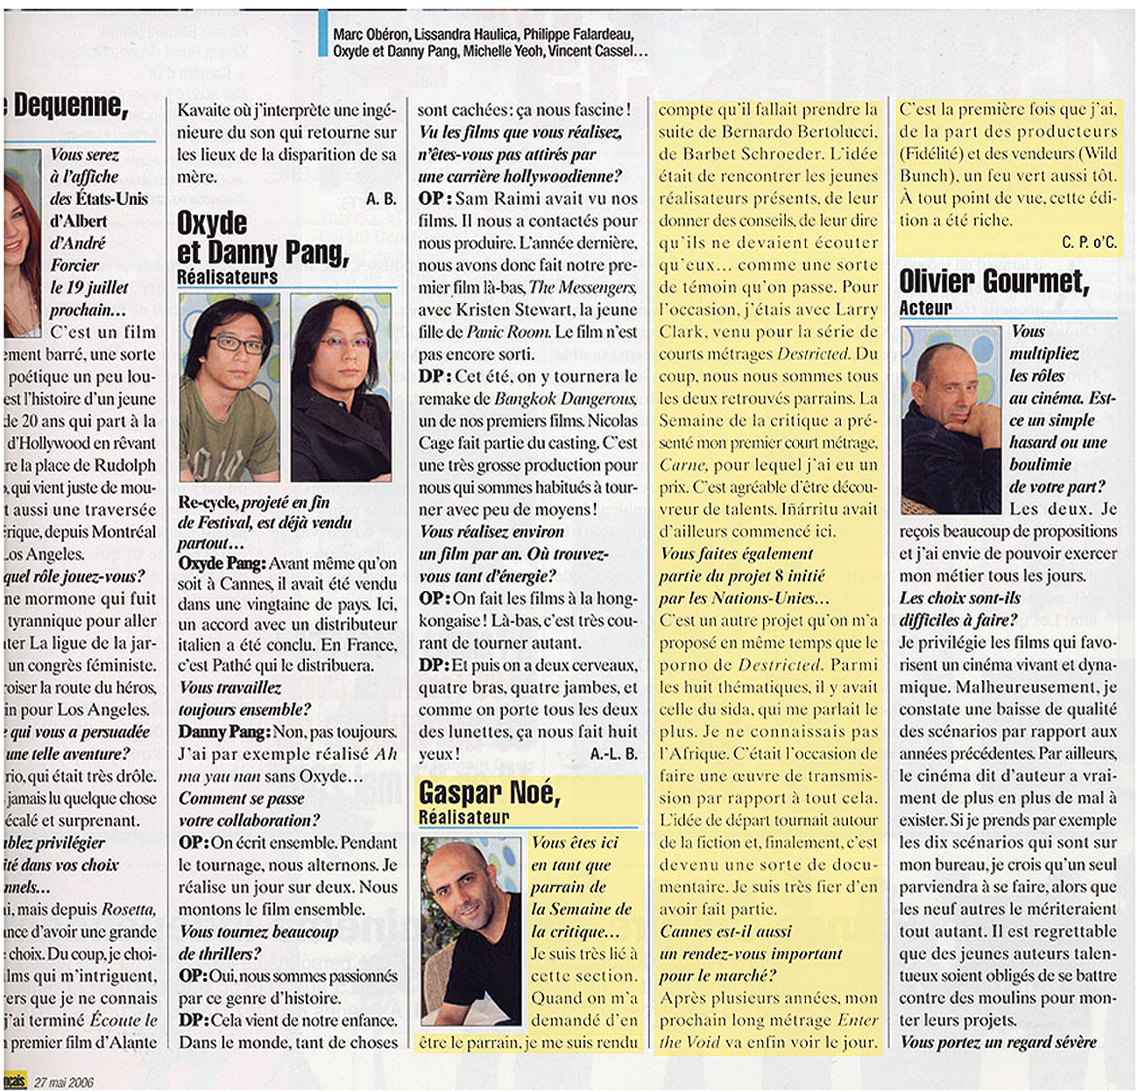

Film Français – Page 3

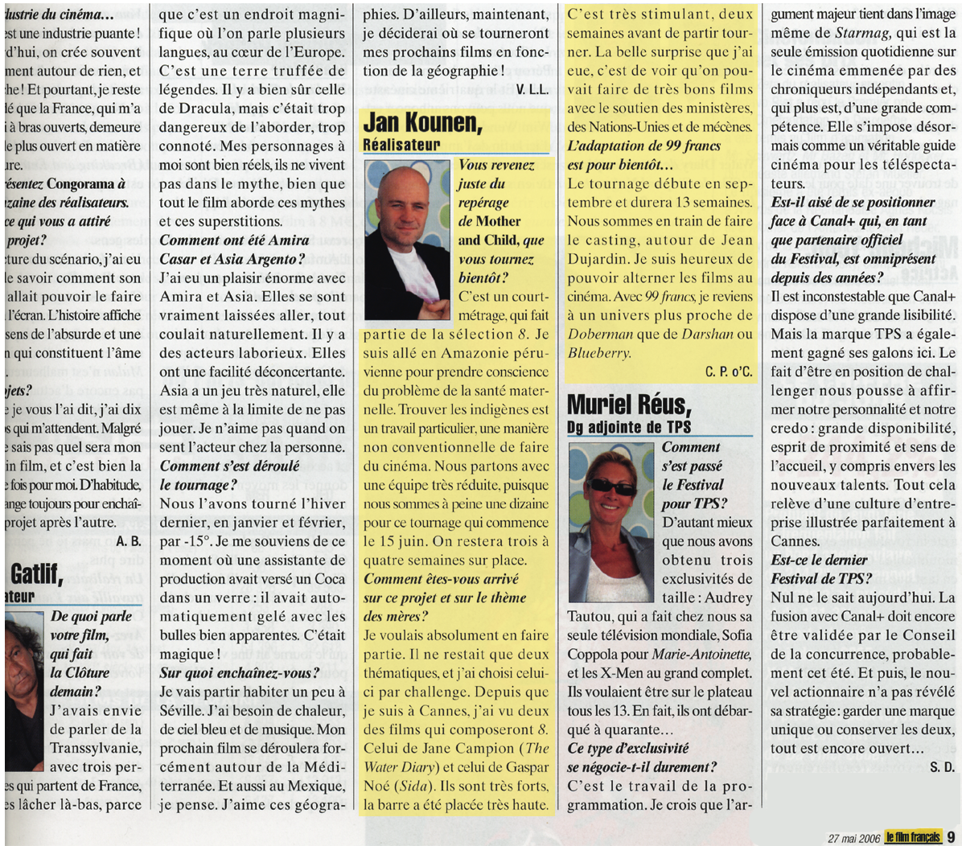

Film Français – Page 4

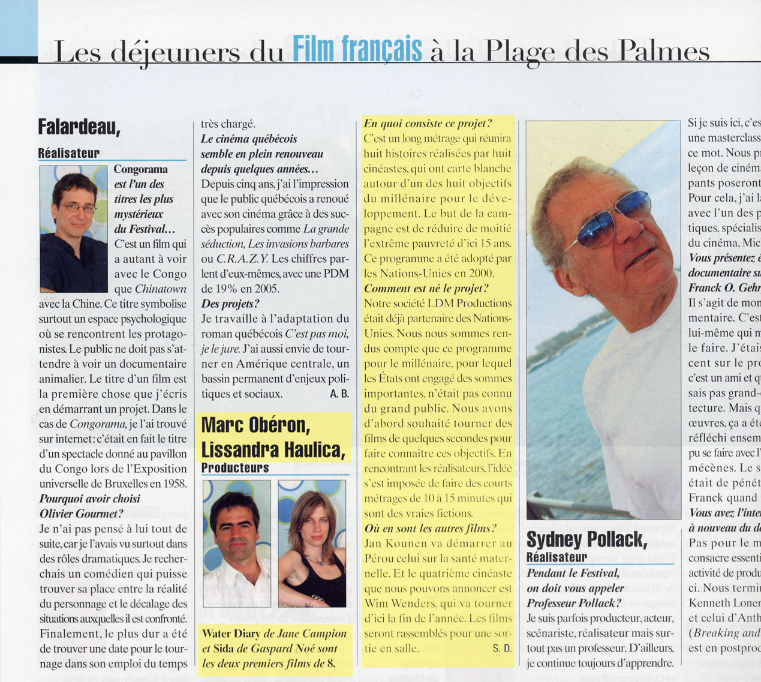

Article Internet
26 mai 2006

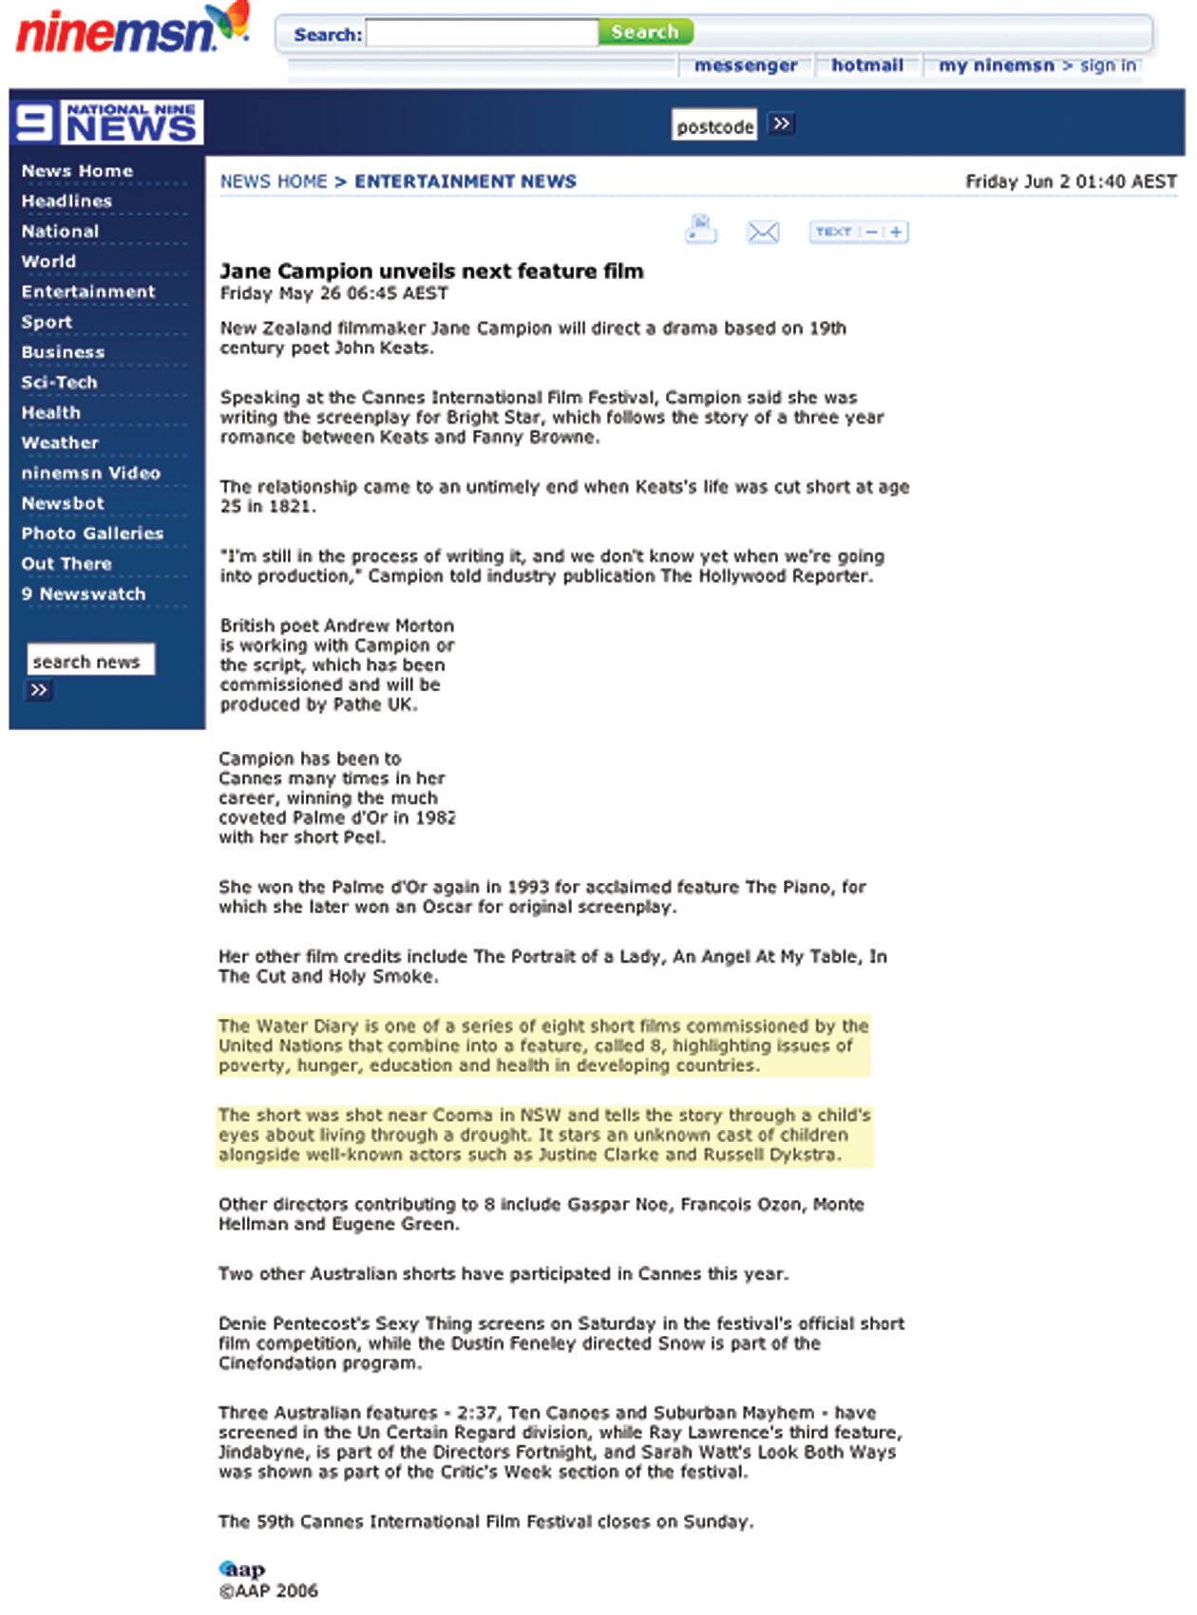
25 mai 2006
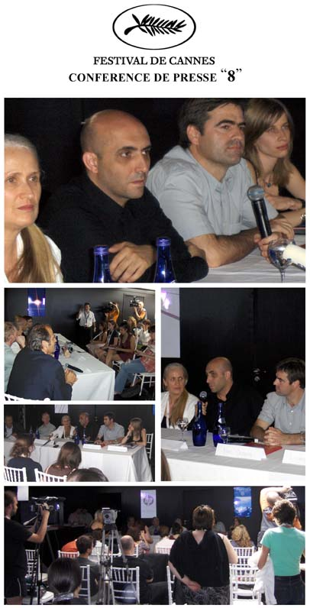

25 mai 2006
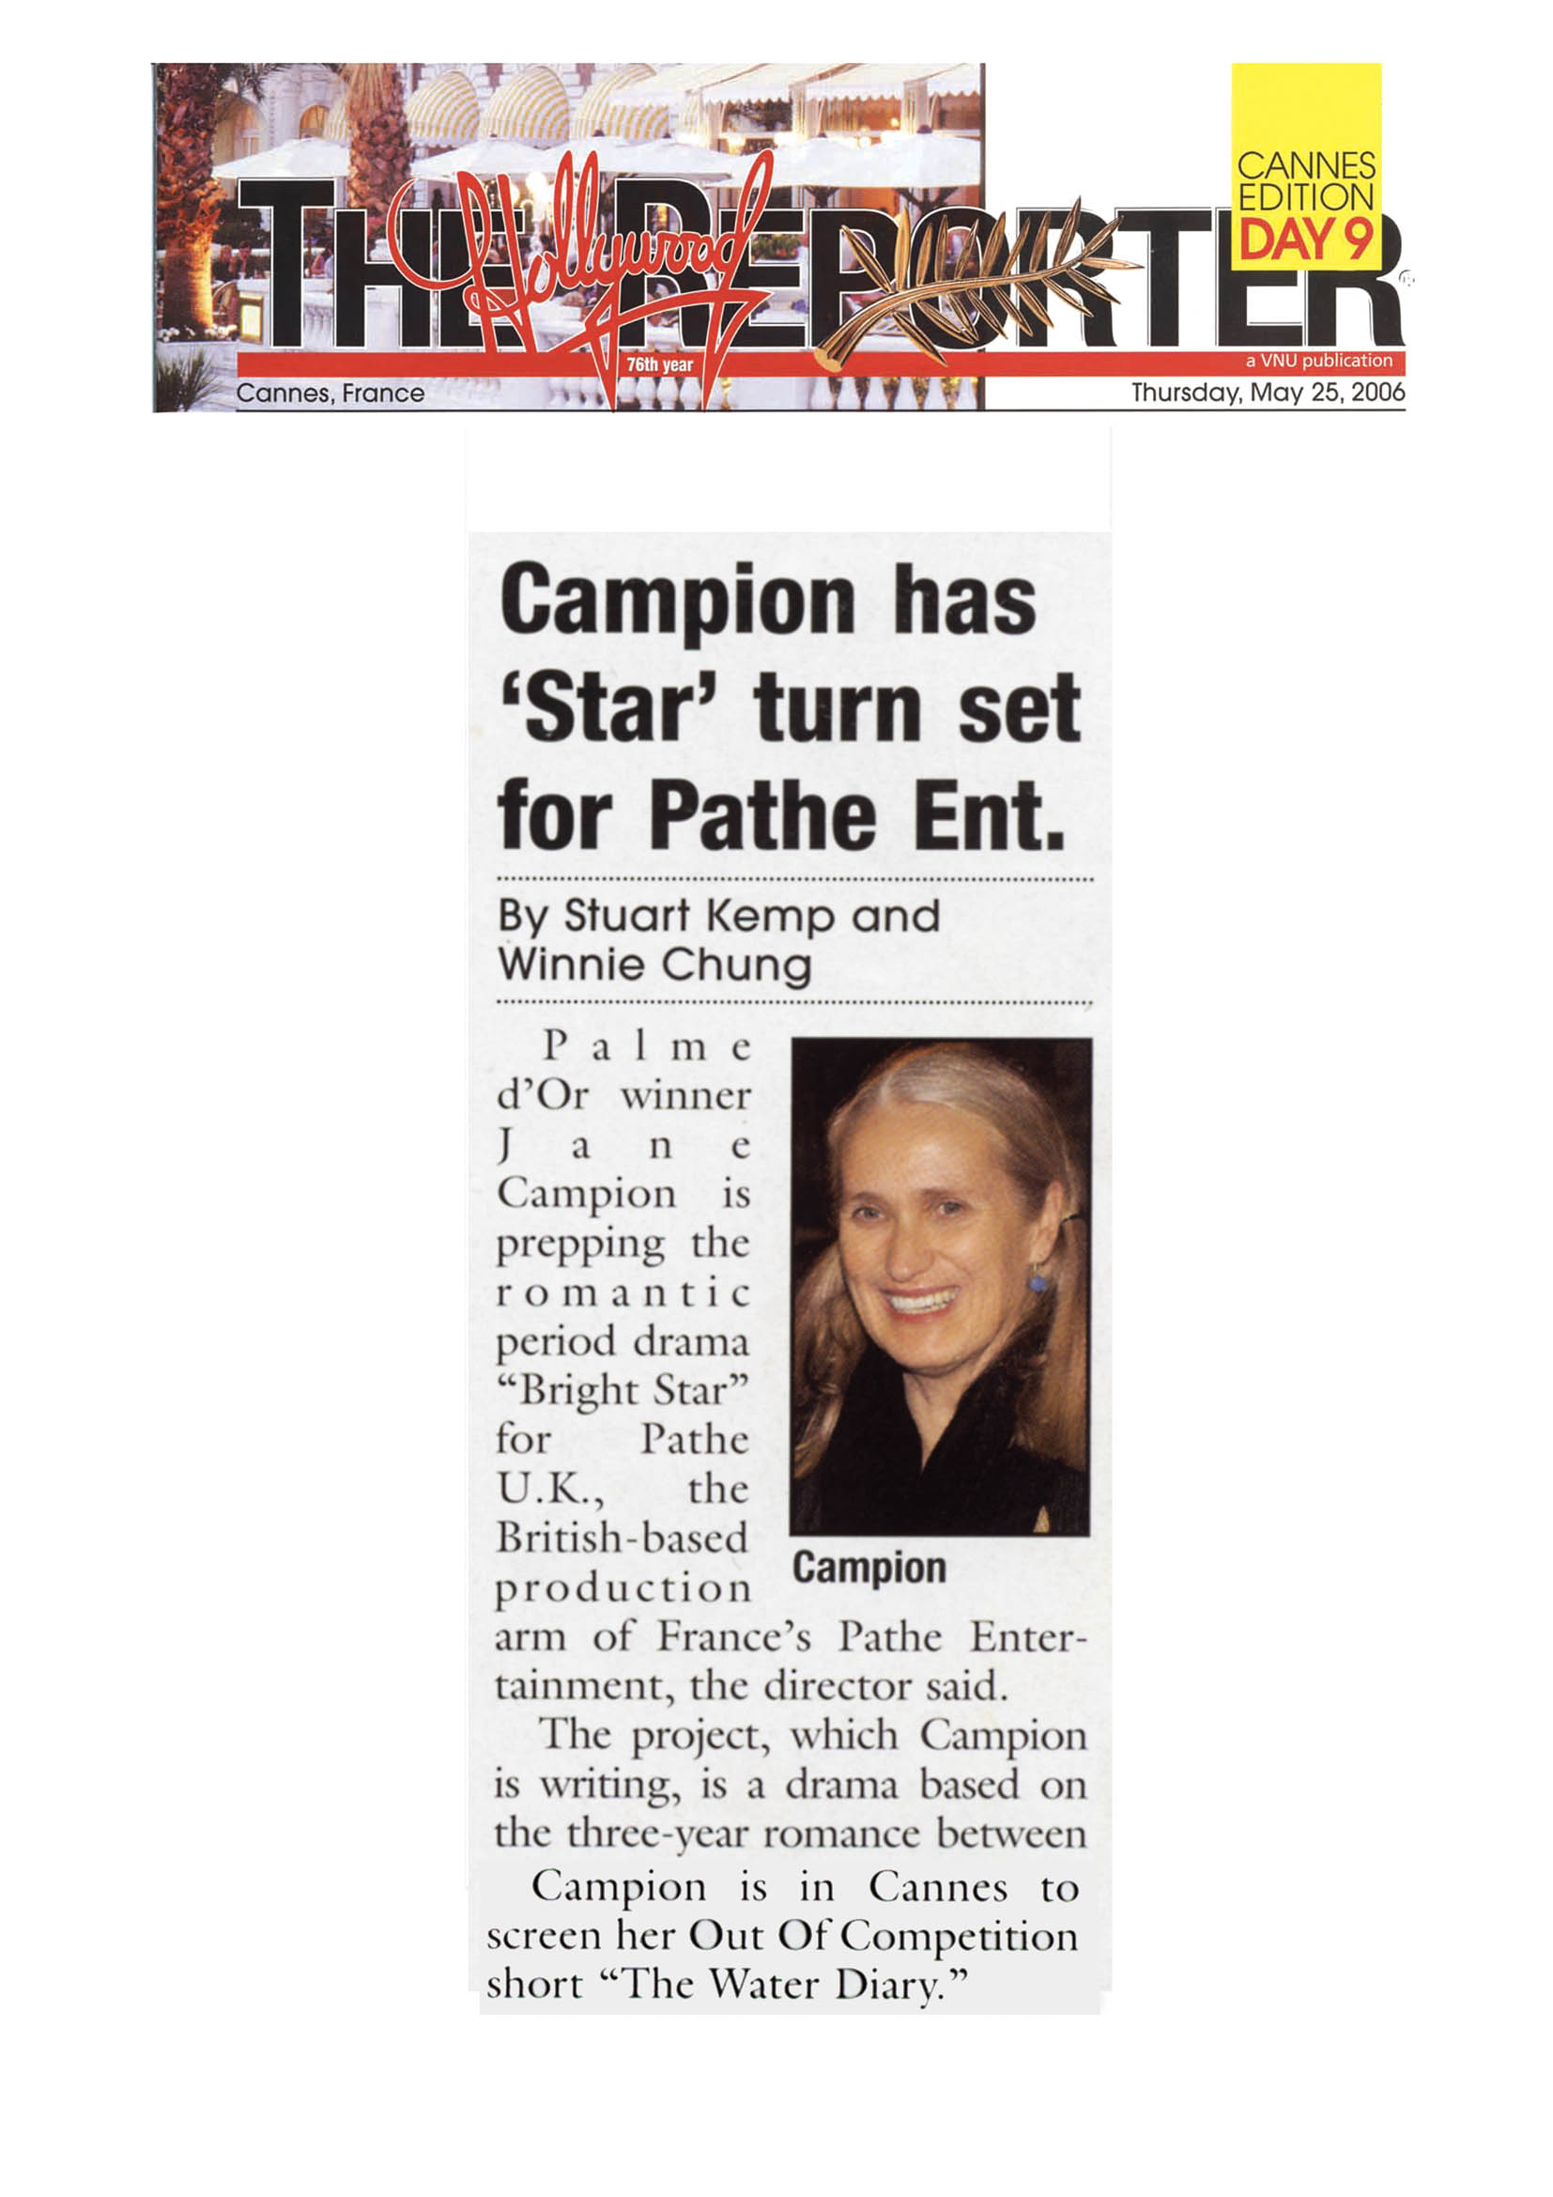

25 mai 2006

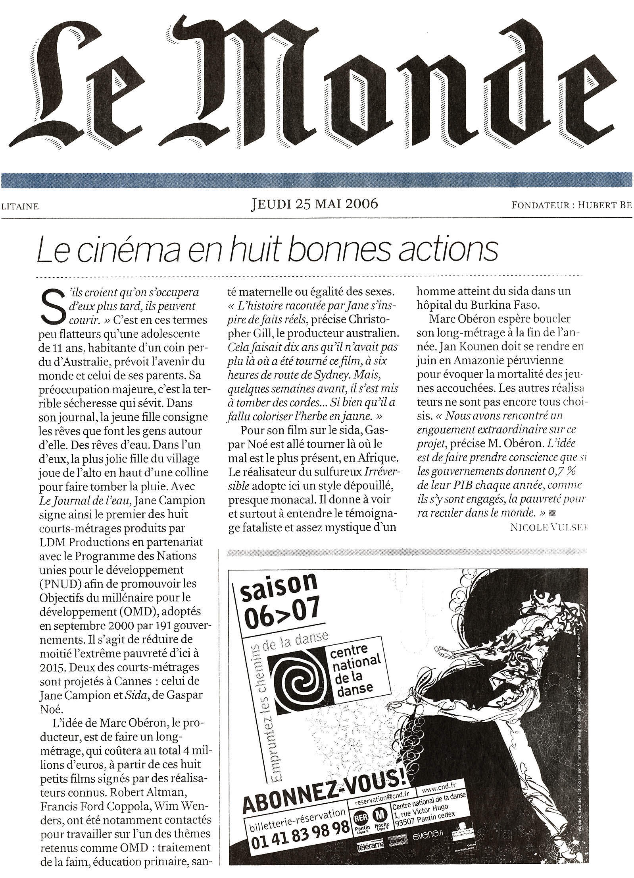
Le Monde – Page 1
Le Monde – Page 2

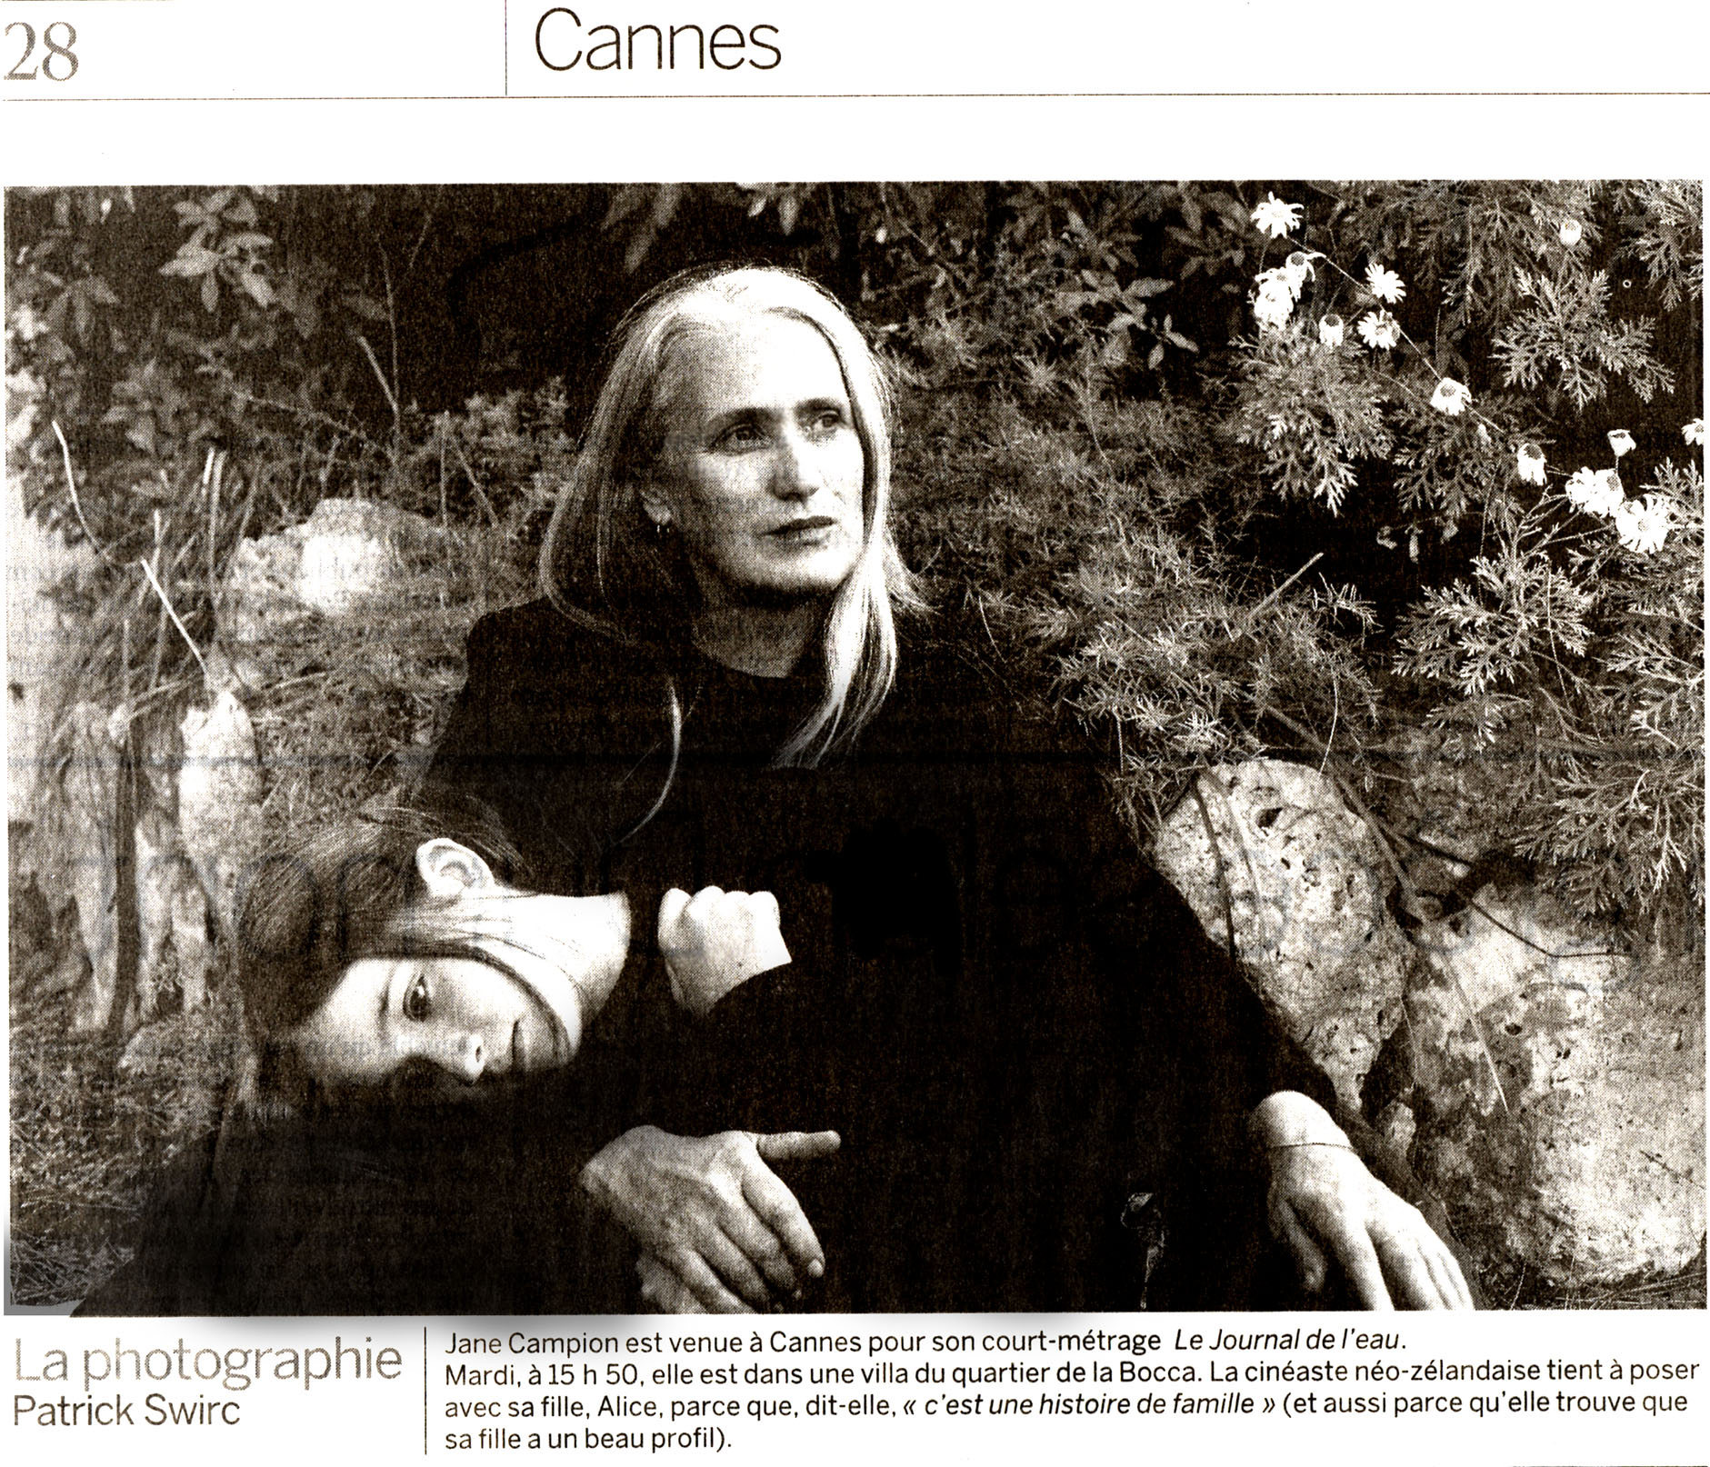

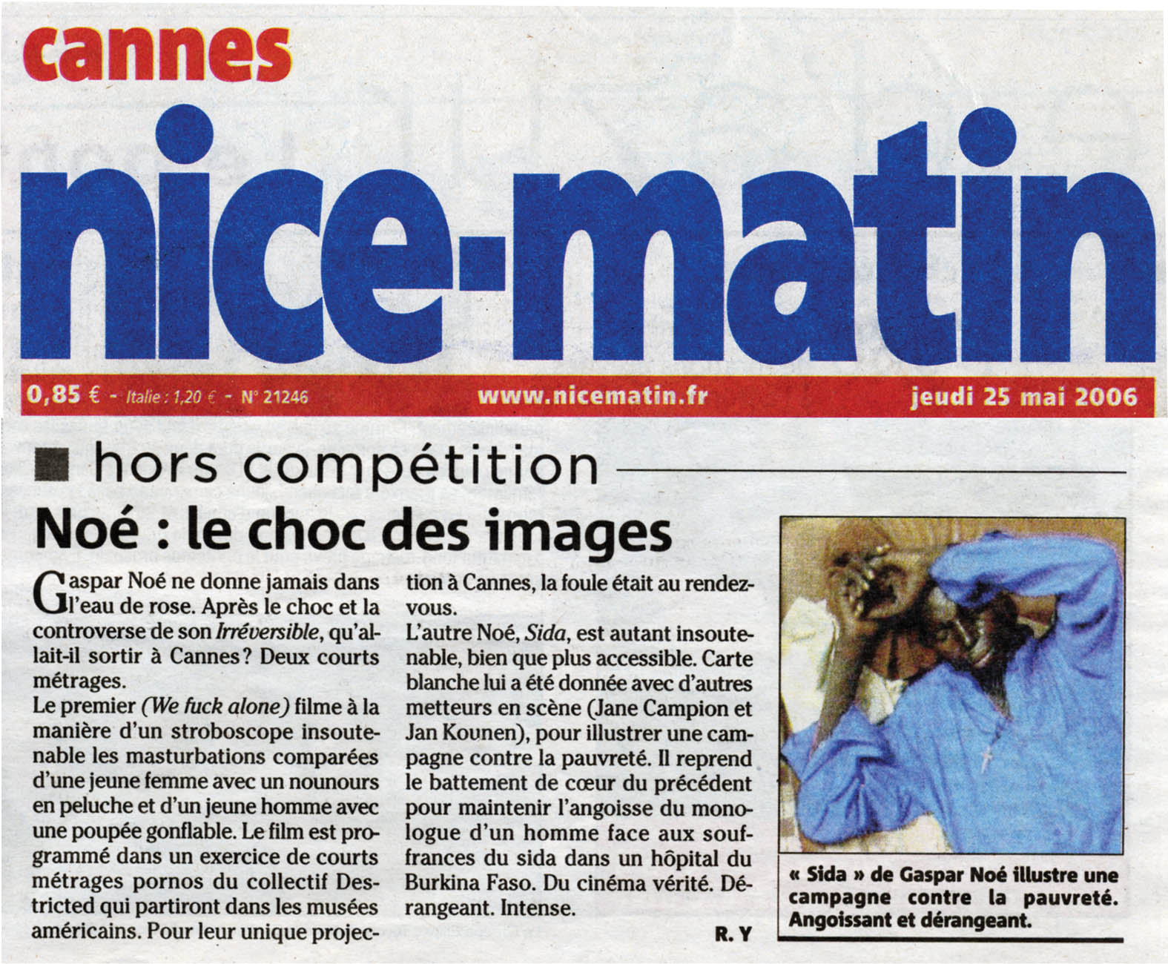

25 mai 2006
25 mai 2006

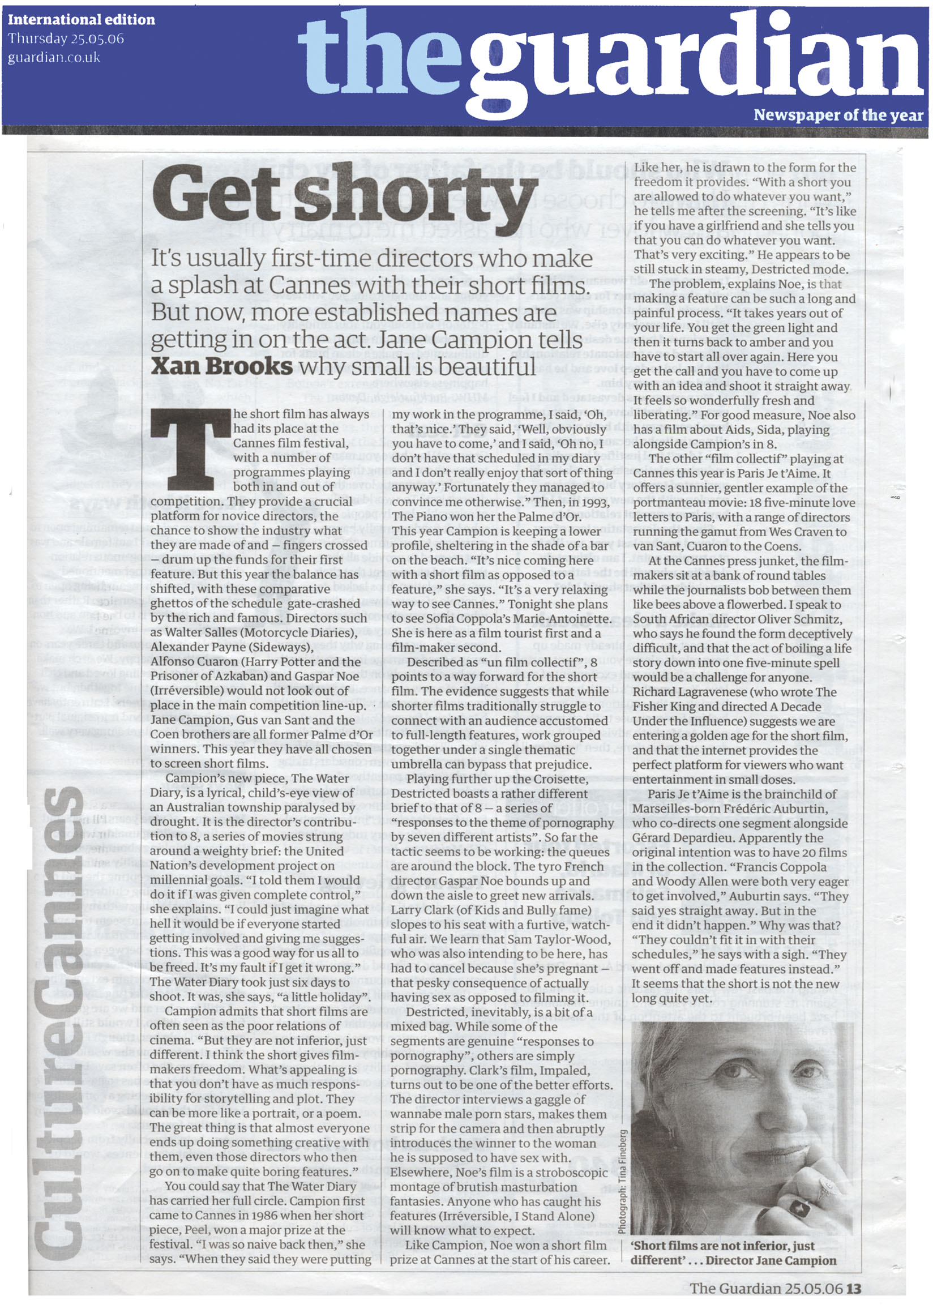

Article Internet
25 mai 2006
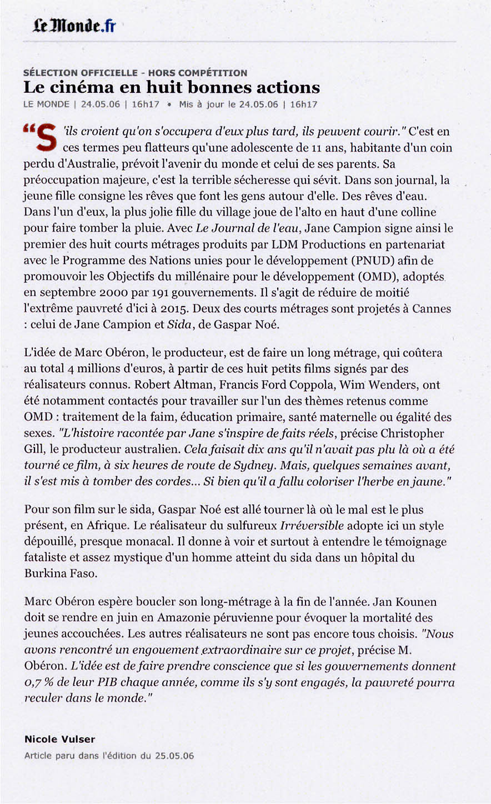

Article Internet
25 mai 2006

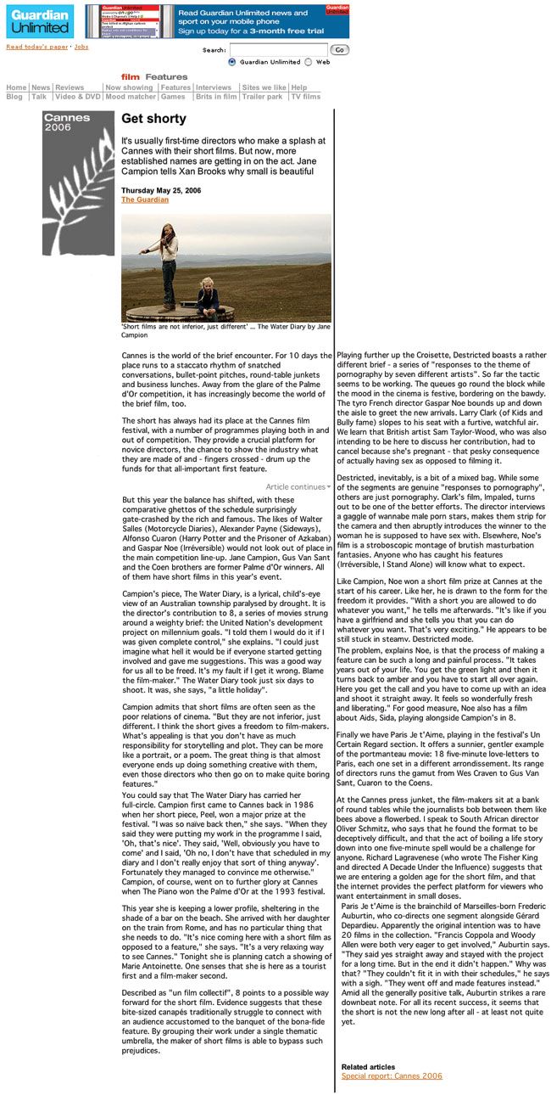

Article Internet
25 mai 2006
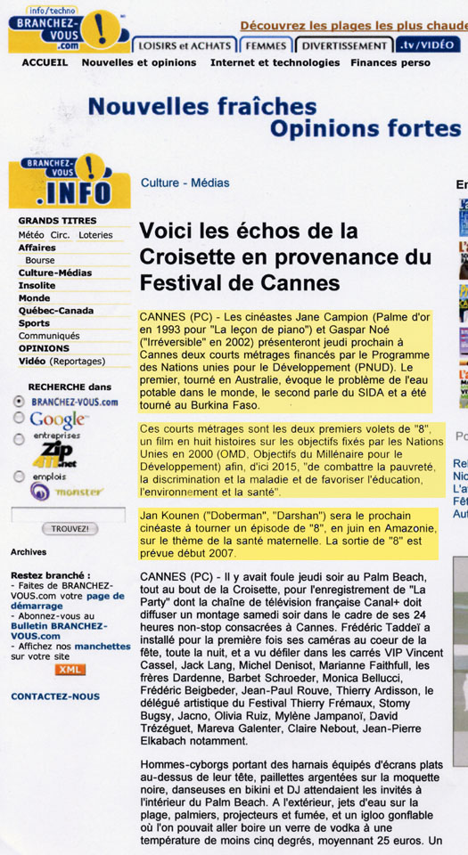

Article Internet
25 mai 2006
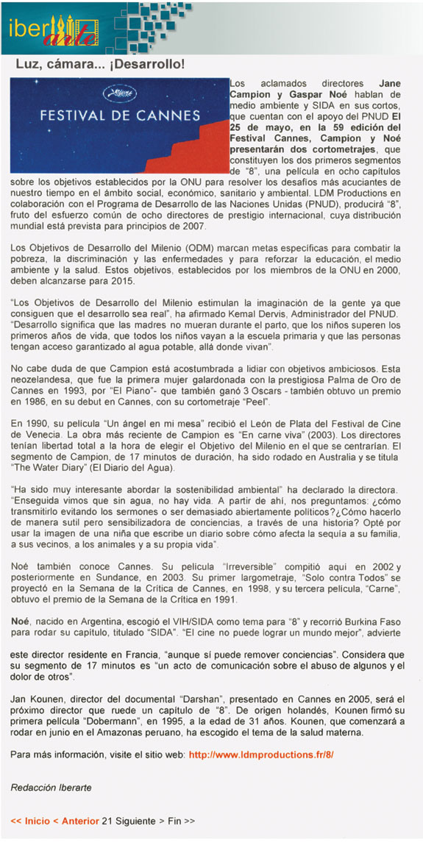

Article Internet
24 mai 2006
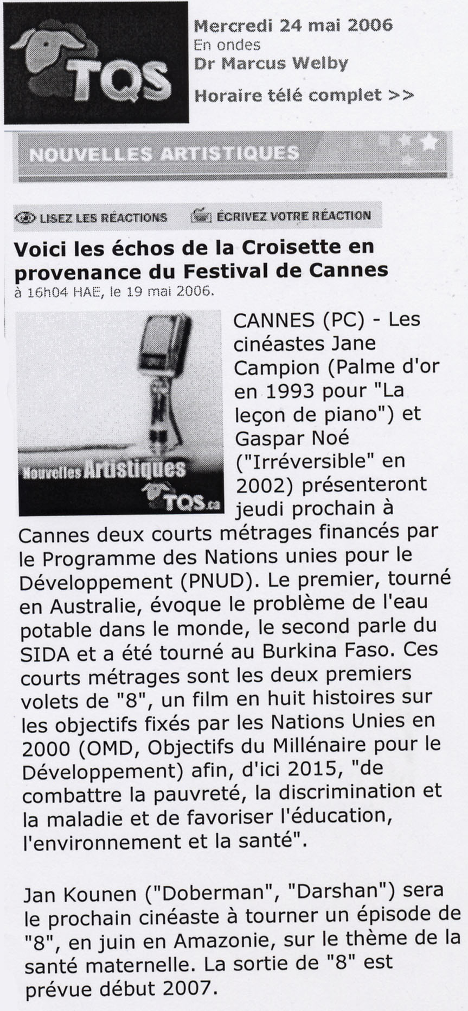

22 mai 2006

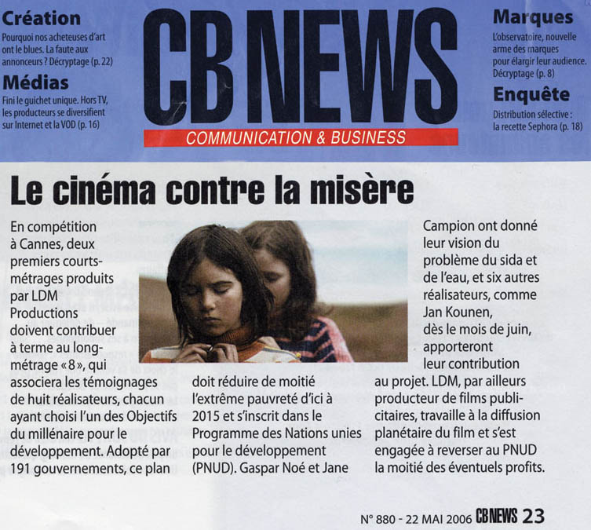

Article Internet
22 mai 2006
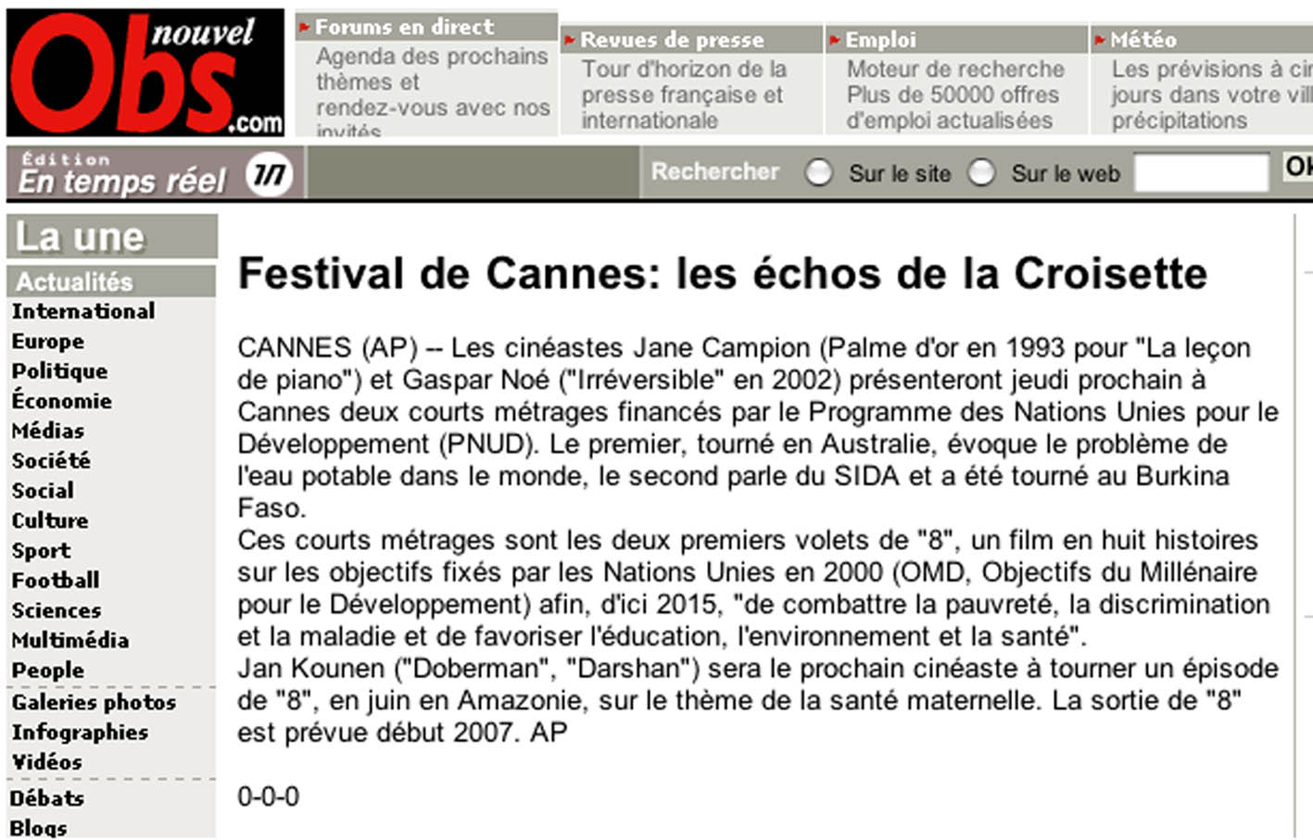

Article Internet
22 mai 2006

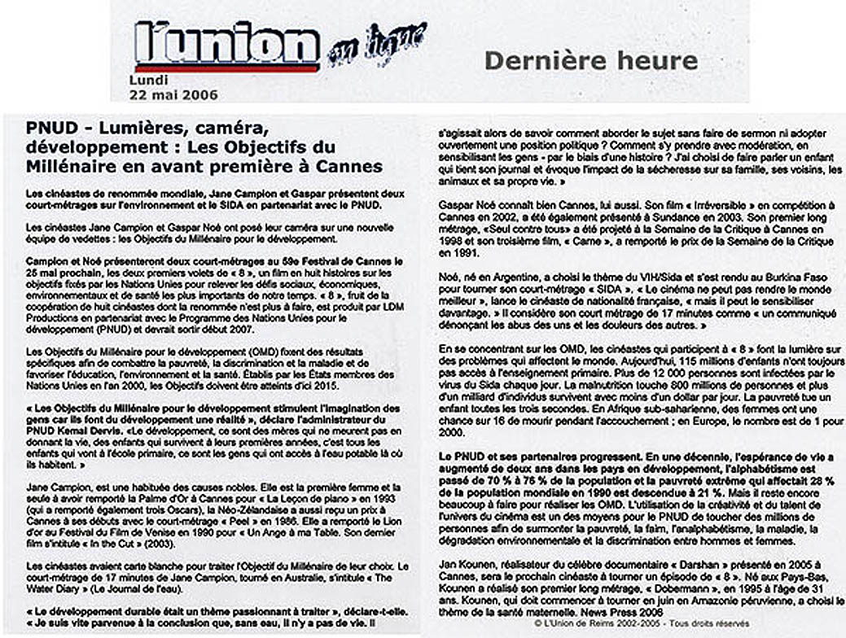

Article Internet
19 mai 2006

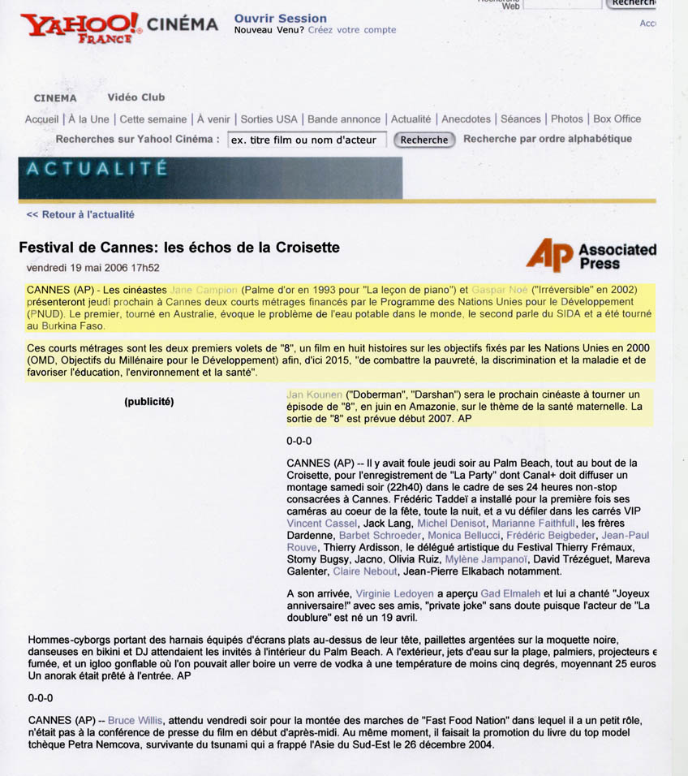

Article Internet
19 mai 2006
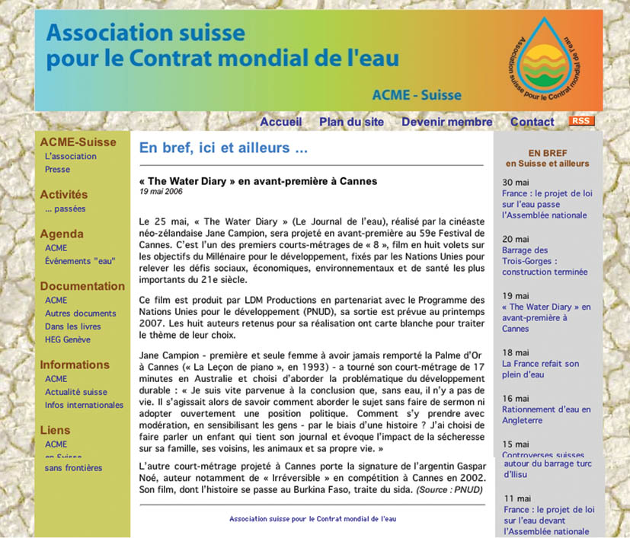

Article Internet
19 mai 2006
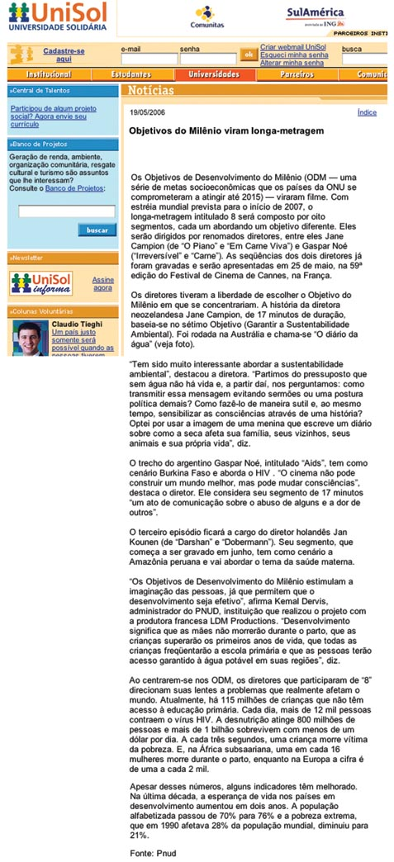

Article Internet
19 mai 2006

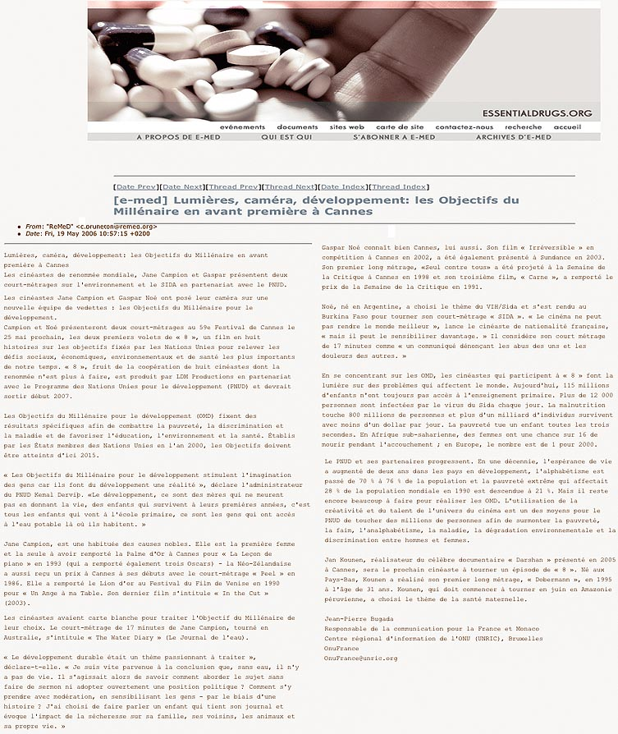

Article Internet
19 mai 2006
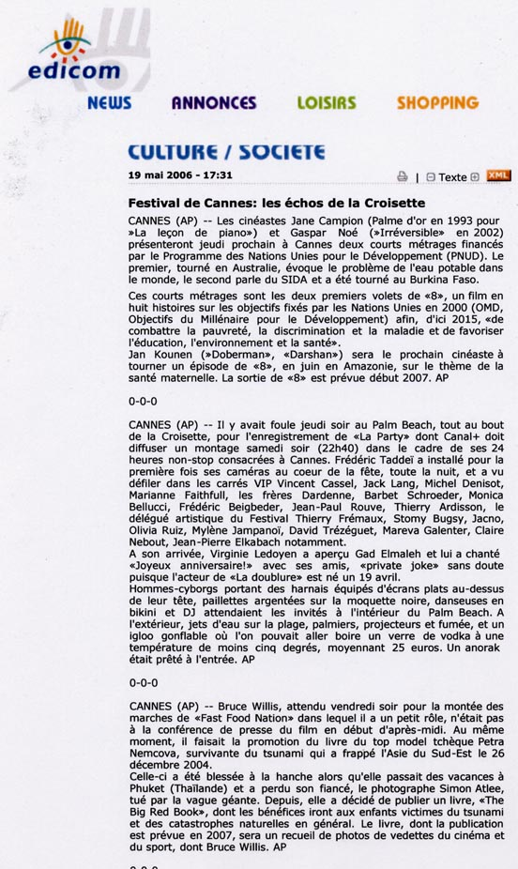

Article Internet
18 mai 2006

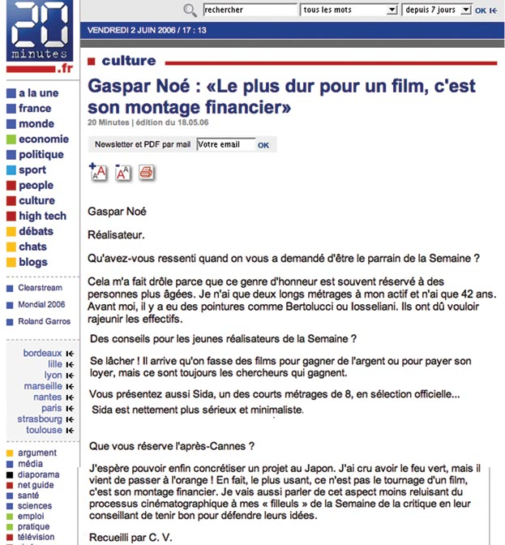

Article Internet
18 mai 2006
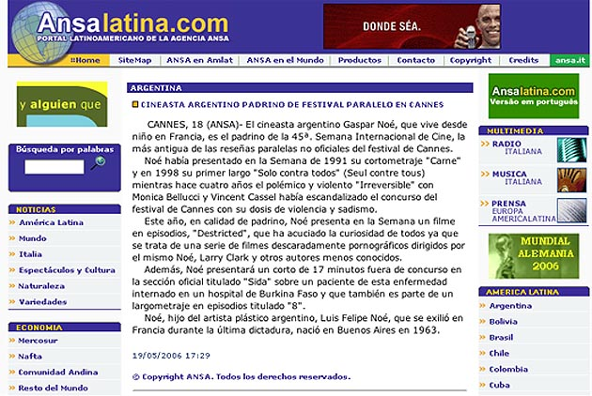

Article Internet
18 mai 2006
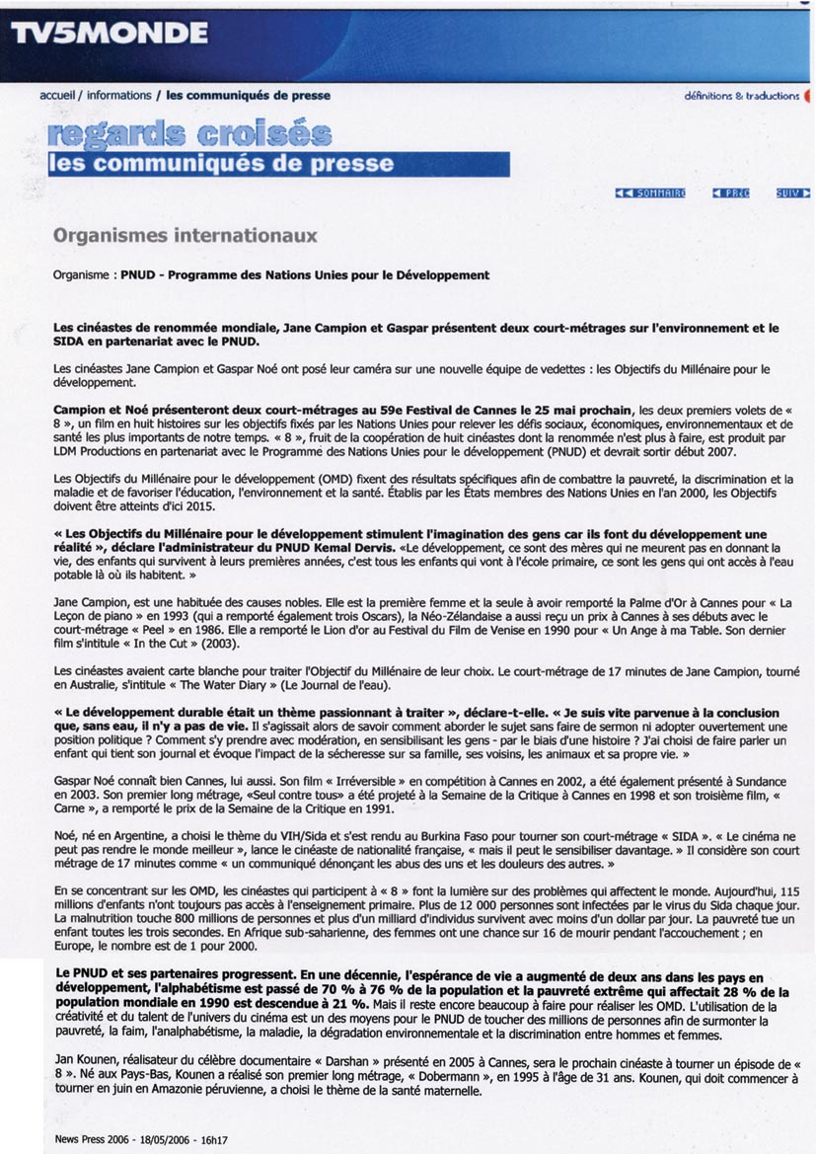

18 mai 2006
Article Internet
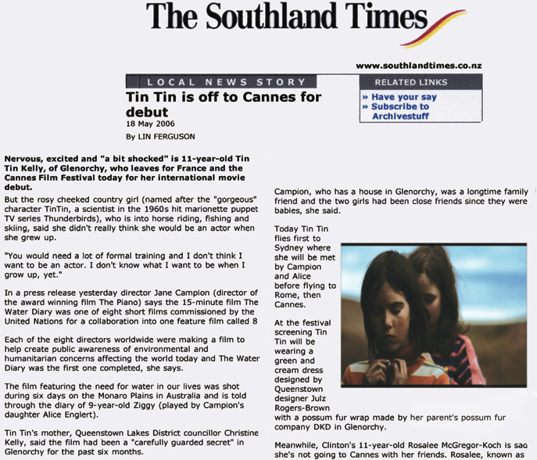

18 mai 2006
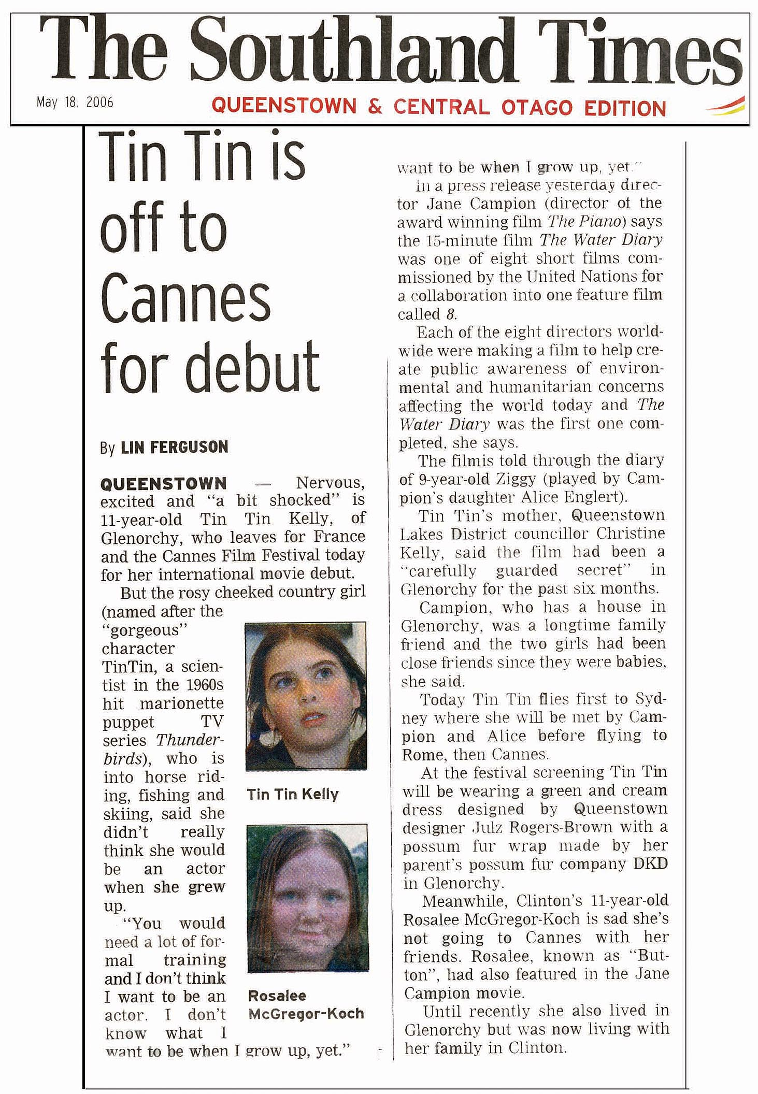

18 mai 2006
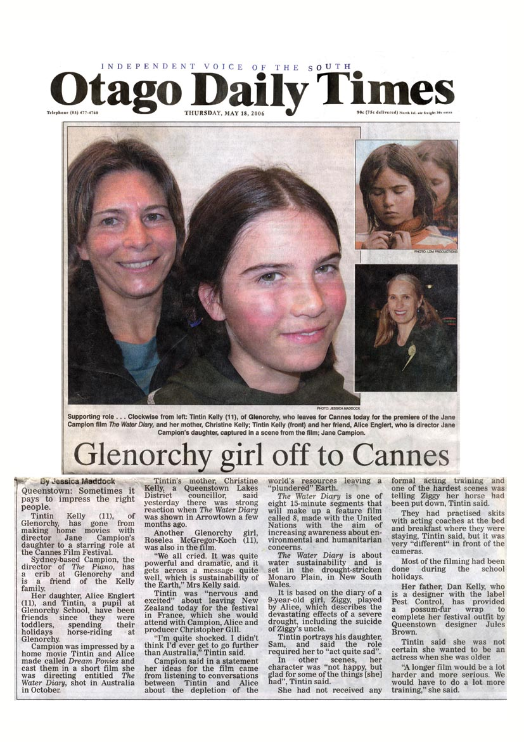

Article Internet
18 mai 2006
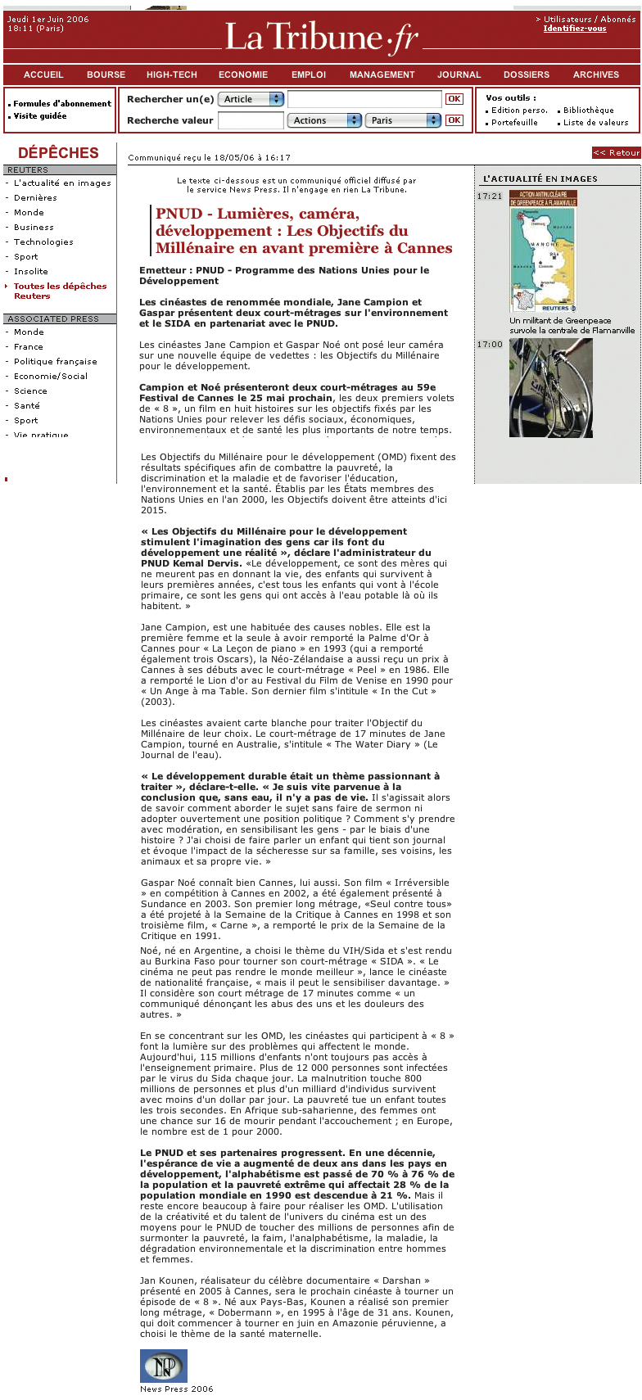

Article Internet
18 mai 2006

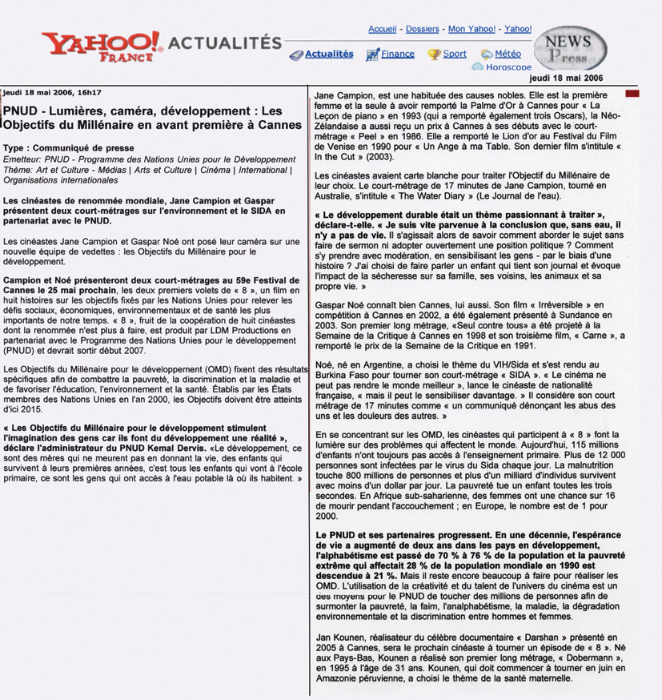

Article Internet
18 mai 2006
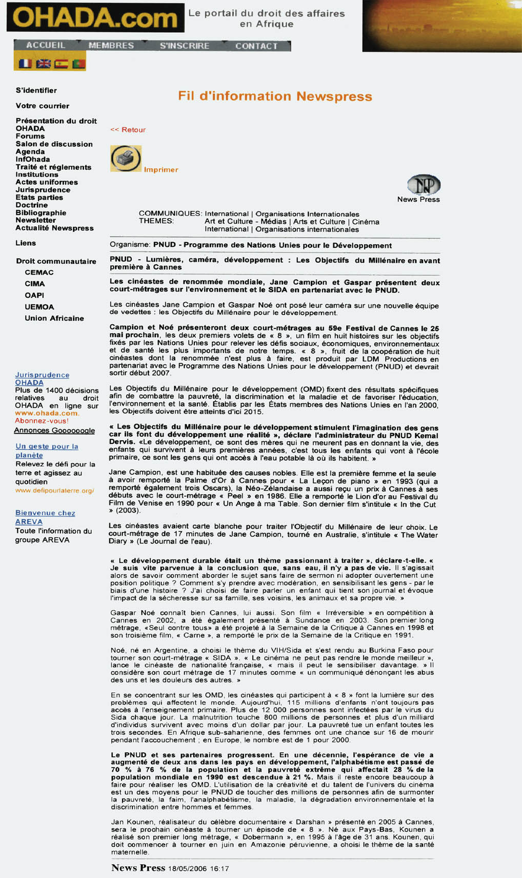

16 mai 2006
TV
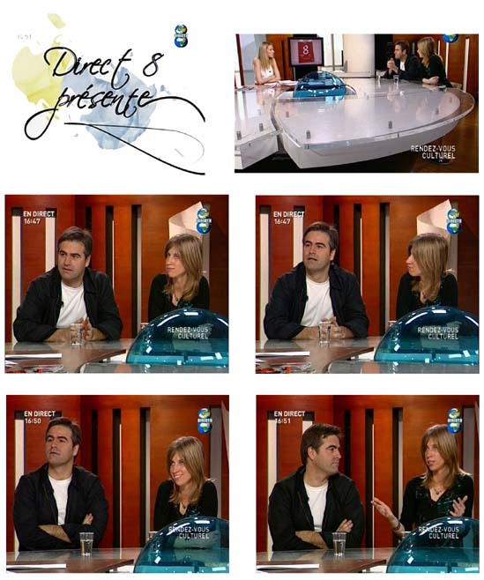

Article Internet
16 mai 2006
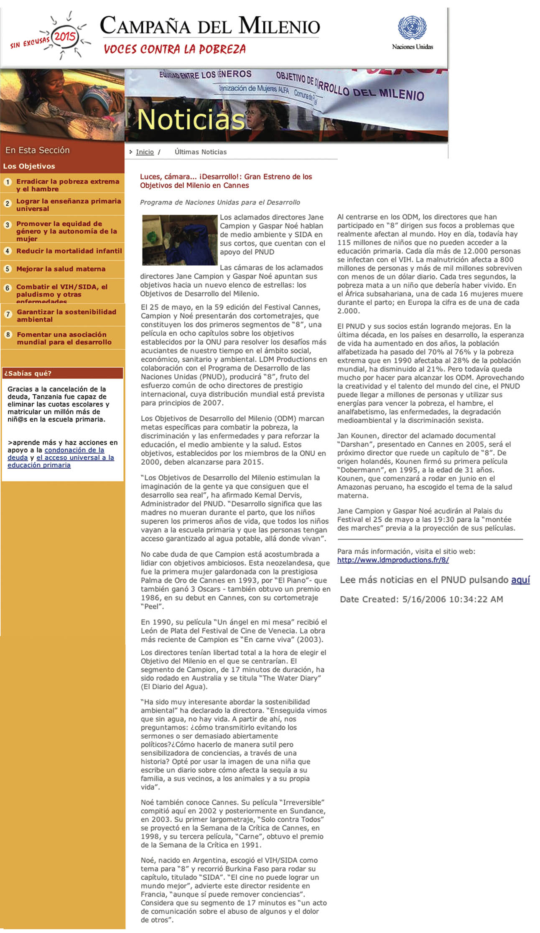

Article Internet
16 mai 2006
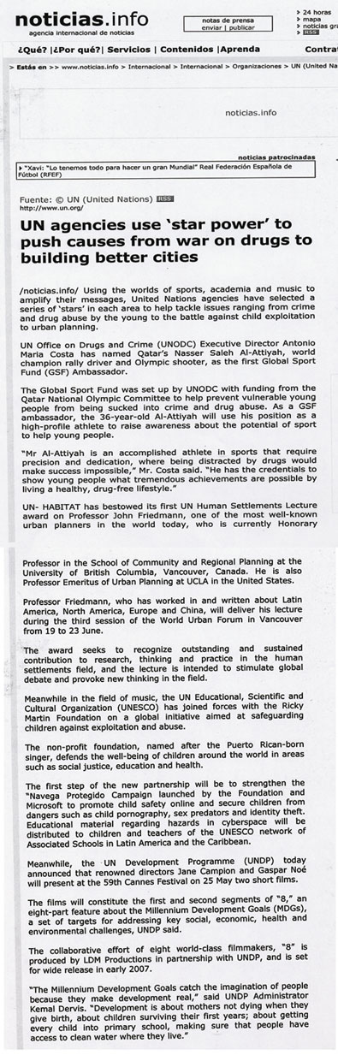

15 mai 2006

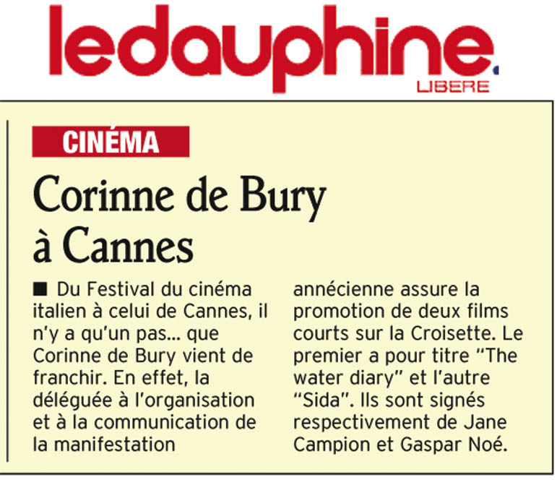

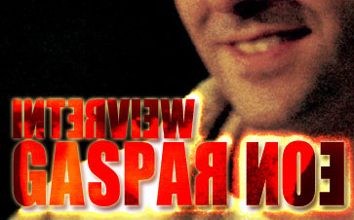
13 mai 2006

Interview : Gaspar Noé

La Semaine de la Critique joue cette année au Festival de Cannes la carte de l'audace en choisissant comme parrain un joker, lauréat du Prix en 1998 avec Seul contre tous . Après avoir secoué quatre ans plus tard les festivaliers dans un shaker avec Irréversible , Gaspar Noé écrit une nouvelle page de son histoire d'amour et de haine avec Cannes en présentant un courts: Sida en sélection officielle. Une occasion en or pour converser au téléphone avec un artiste dont les oeuvres ne passent jamais inaperçues... Allô, Gaspar ?

(…)
Et Sida , justement ?
C’est un projet auquel participent les Nations-Unies dans le cadre du Millenium Development Goals (Objectifs du Millénaire pour le Développement), un programme de huit courts mais aujourd’hui, seulement deux sont finalisés, celui de Jane Campion, sur la sécheresse dans le monde, et le mien. Ils font tous les deux 17 minutes. Sida est plus documentaire qu’il ne devait l’être au départ. Un type est sur son lit d’hôpital en train de mourir du Sida. Il raconte comment il l’a attrapé, quels sont les symptômes, etc… La mise en scène est très épurée, quand un homme vous raconte qu’il va mourir, vous évitez les pirouettes avec la caméra.

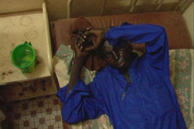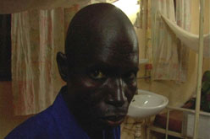

Retourner à Cannes sans long-métrage, n’est-ce pas un peu frustrant ? En tous cas, ça l’est pour vos fans !
Non, et puis il y a tellement d’autres films à voir ! En plus, j’aurais moins de presse à faire, ce qui peut vite devenir oppressant. Le distributeur peut vous « imposer » une soixantaine d’interviews dans la journée pour aider à rentabiliser le film, même si ça se transforme en rouleau compresseur… Mais cela dit, j’espère que mon prochain long sera présenté à Cannes car c’est le meilleur moyen d’exposer un film. En attendant, je vais profiter du Festival avec mes deux courts et ce parrainage en allant à quelques fêtes !
Propos recueillis par Didier Verdurand.
(…)
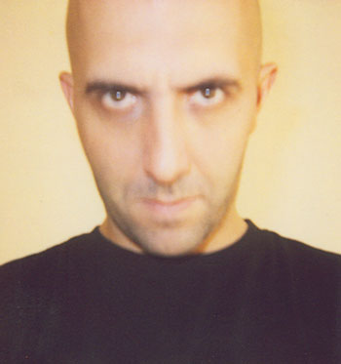 Autoportrait ci-dessous au Polaroïd de Gaspar Noé.
Crédits photos de Sida © LDM Productions

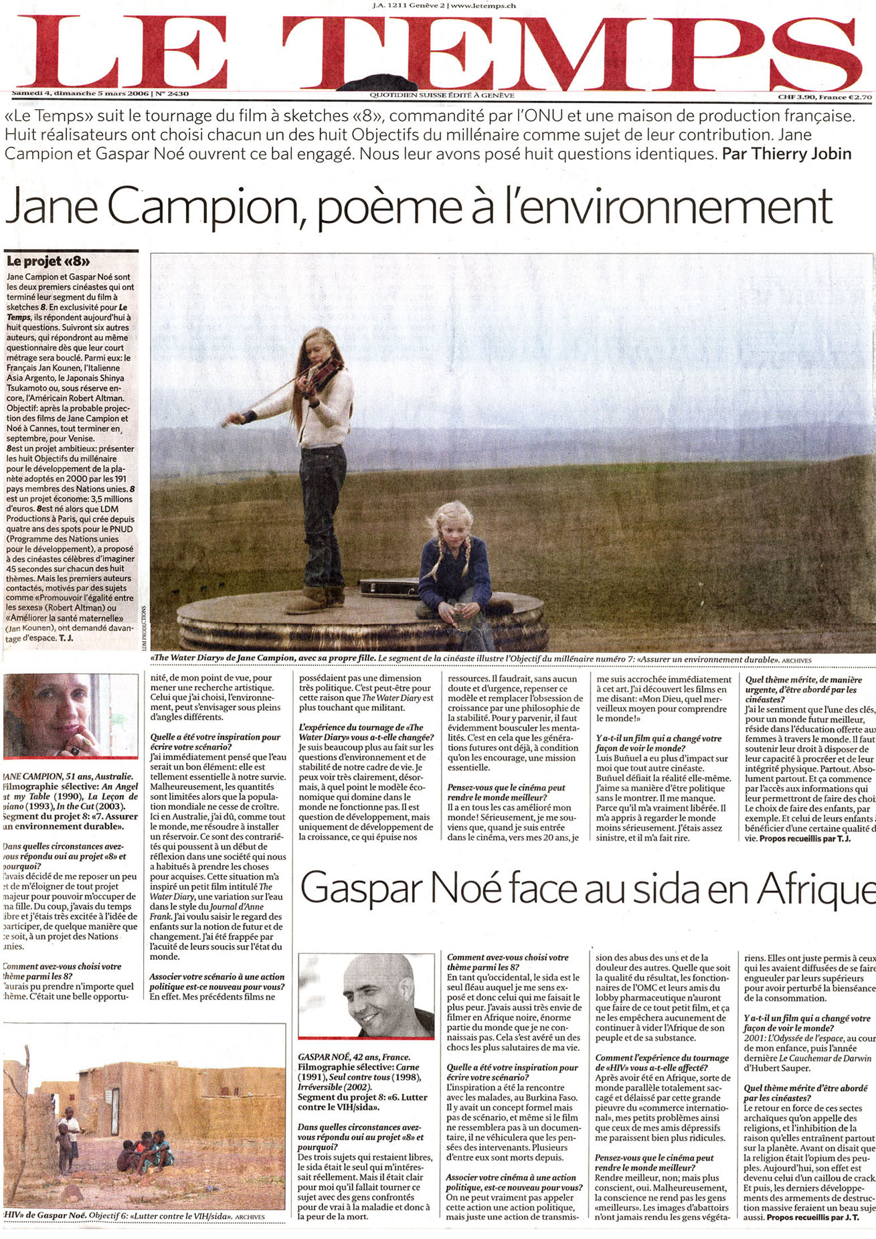
4 mars 2006

Article Internet
12 janvier 2006

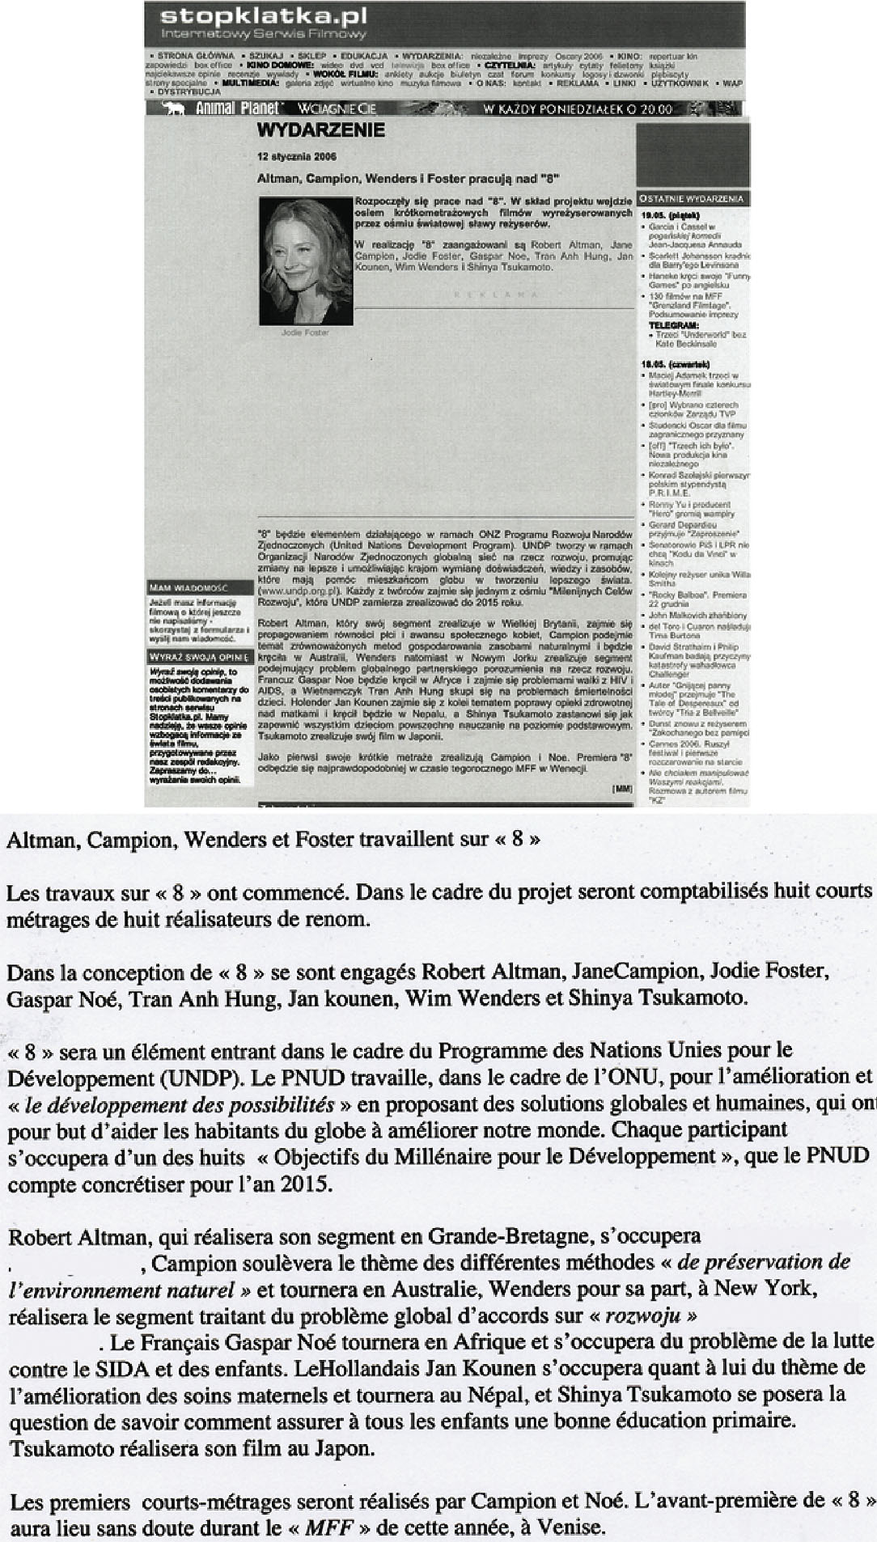

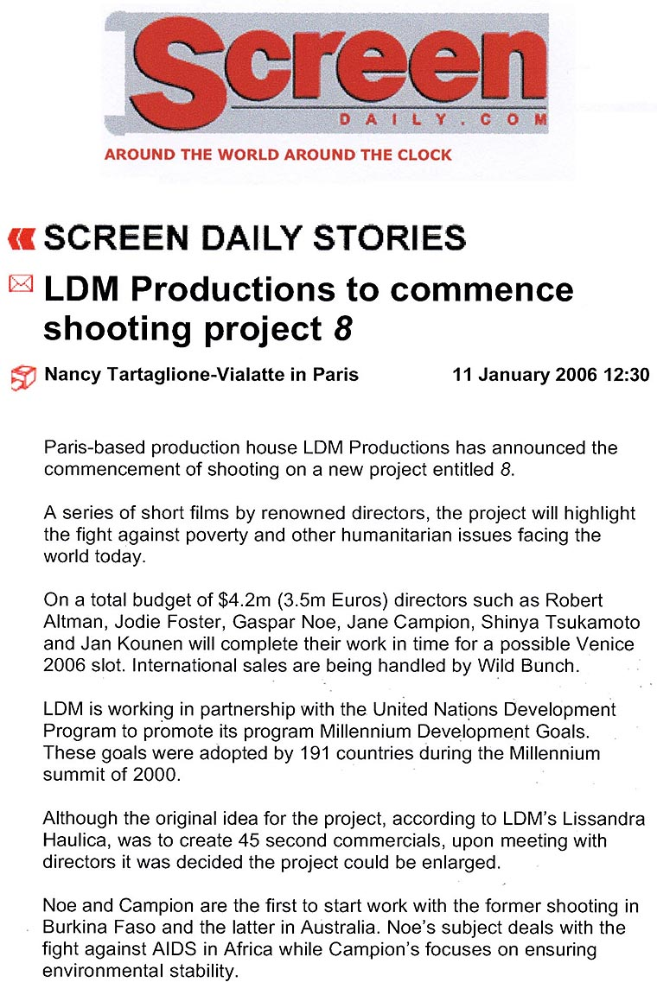
11 janvier 2006

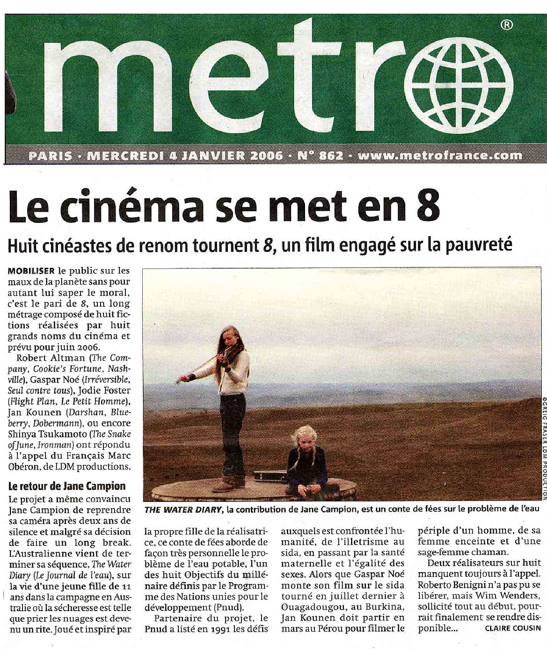
4 janvier 2006

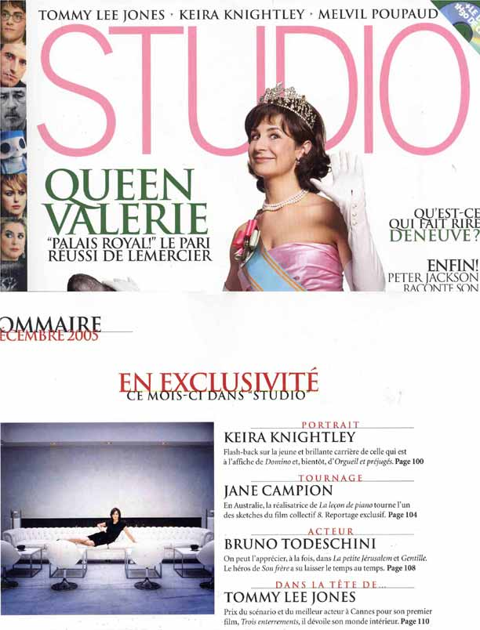
Décembre 2005
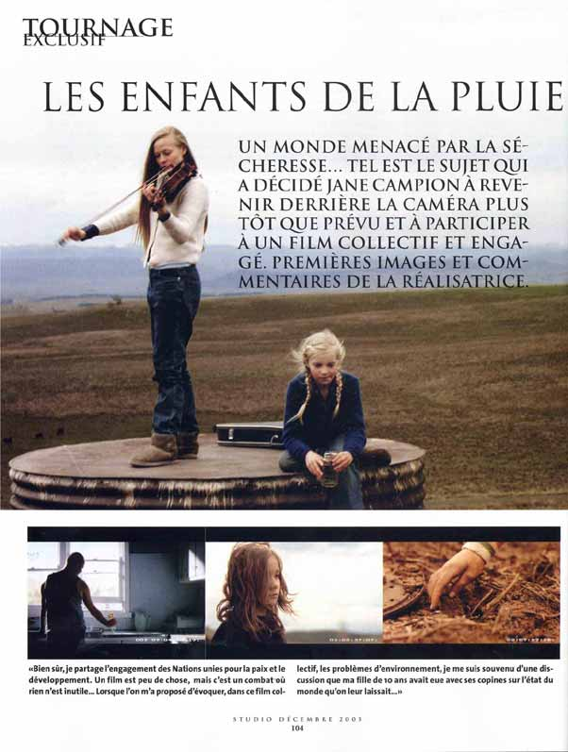

STUDIO - Page 1
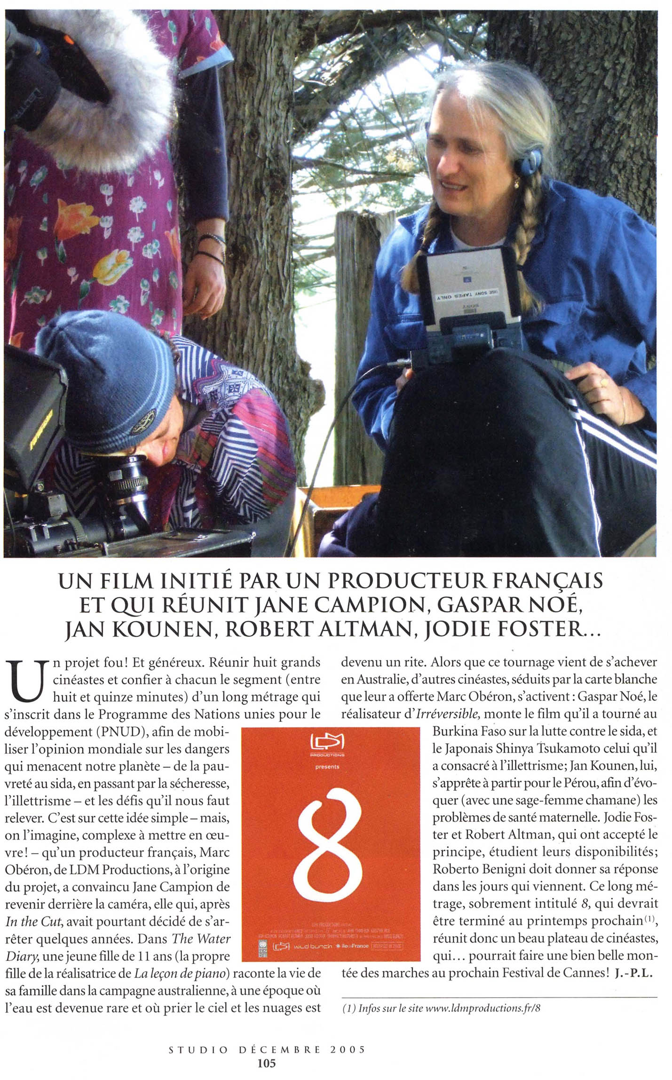
STUDIO - Page 2
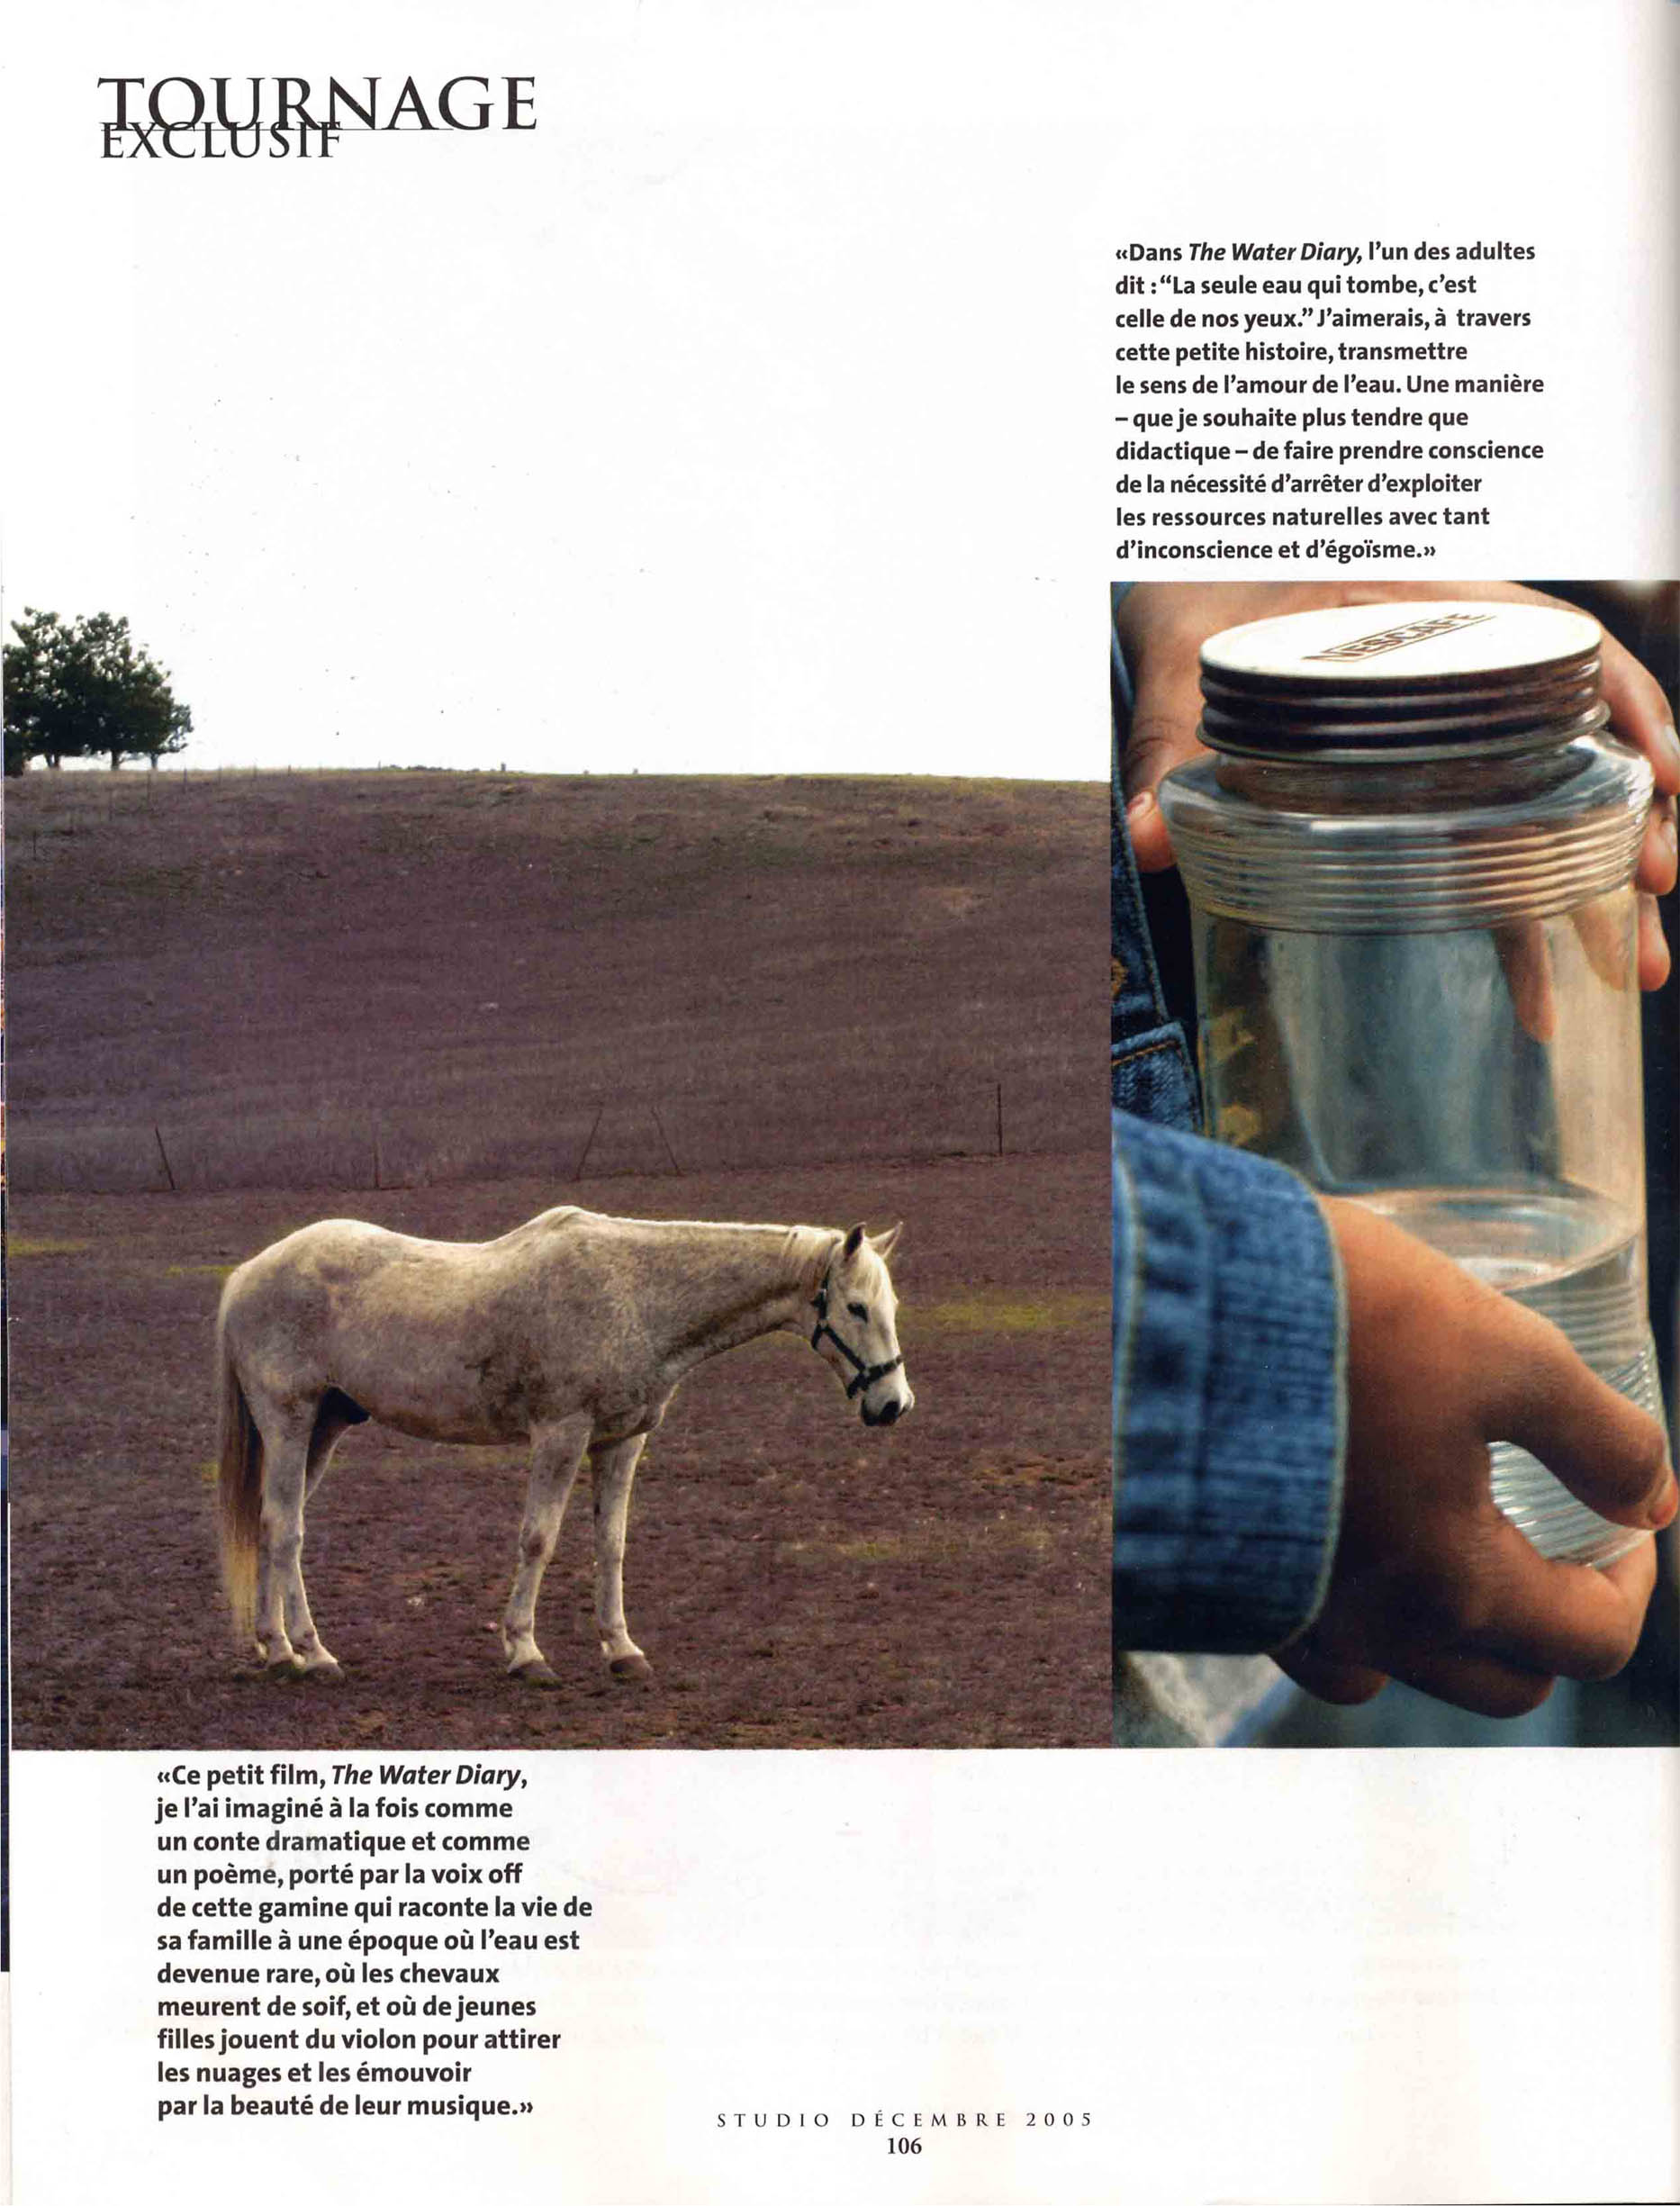

STUDIO - Page 3
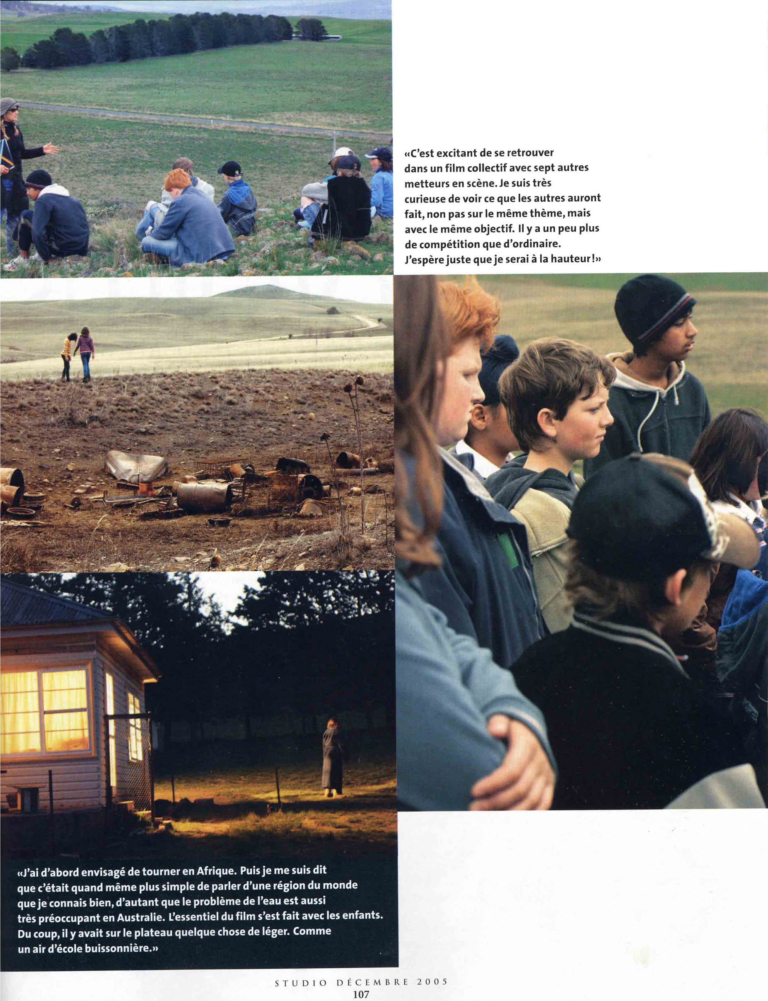
STUDIO - Page 4

Article Internet
14 novembre 2005

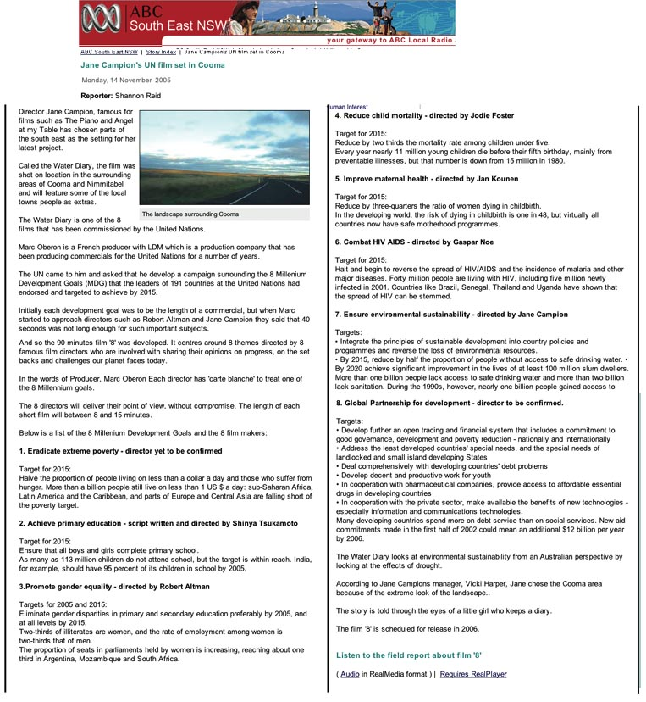

Article Internet
20 octobre 2005

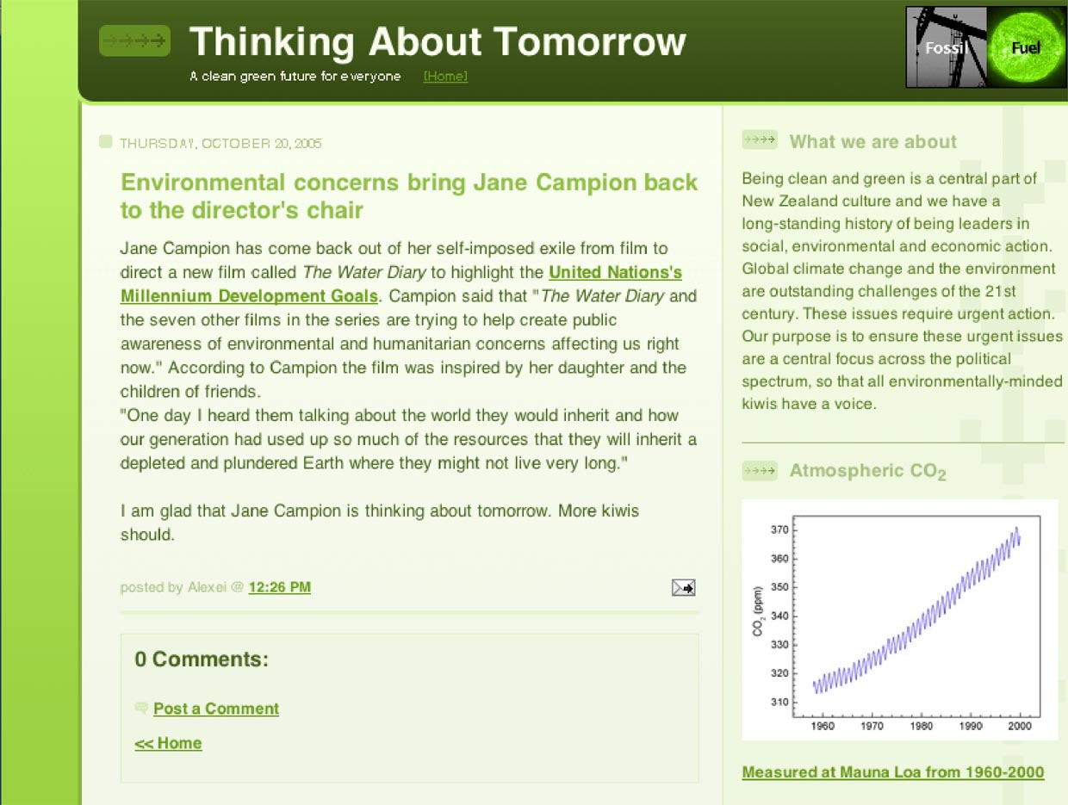

20 octobre 2005
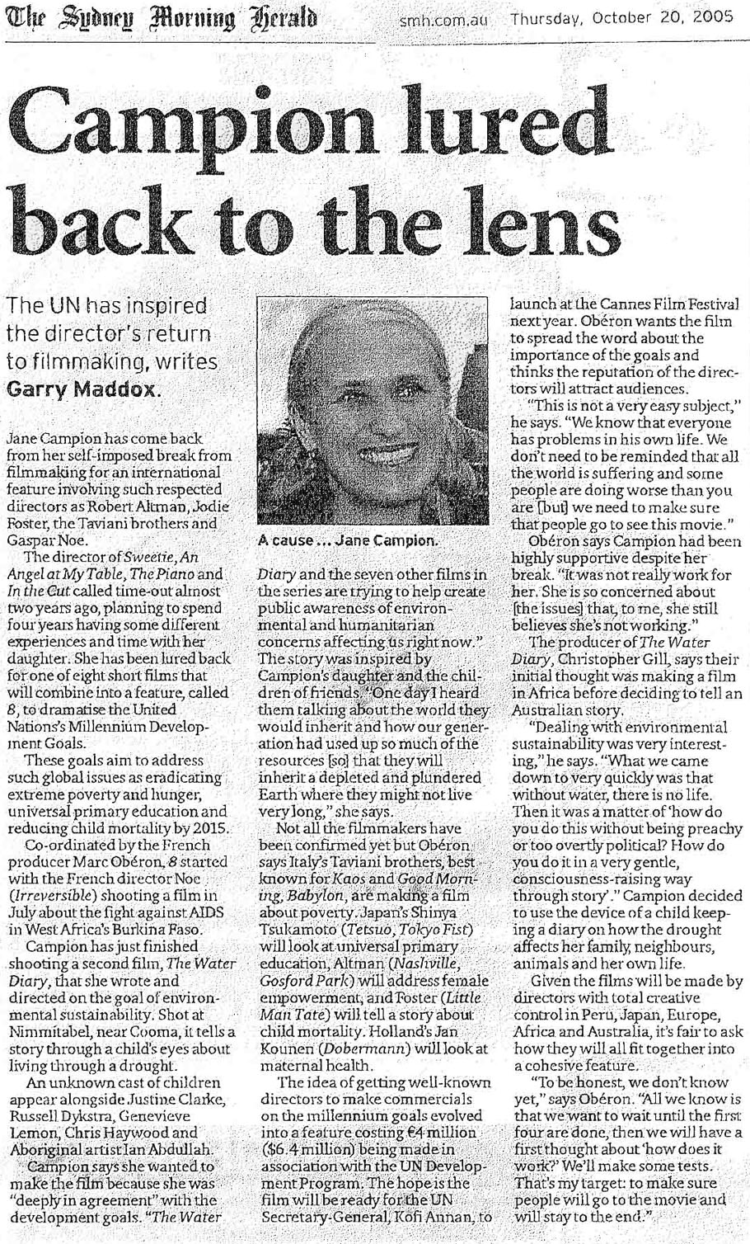

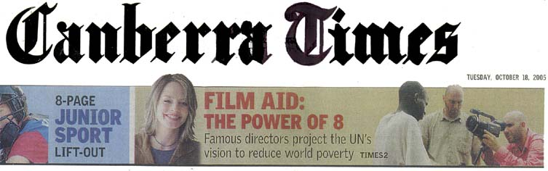
18 octobre 2005


THE CANBERRA TIMES – Page 1

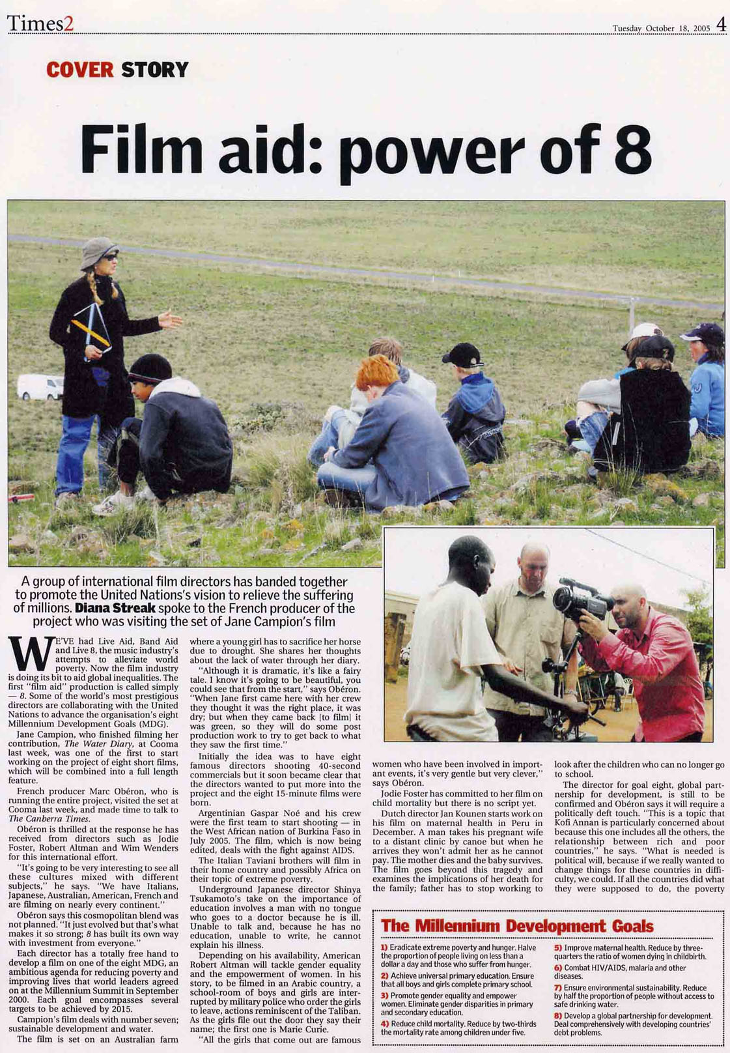
THE CANBERRA TIMES - Page 2
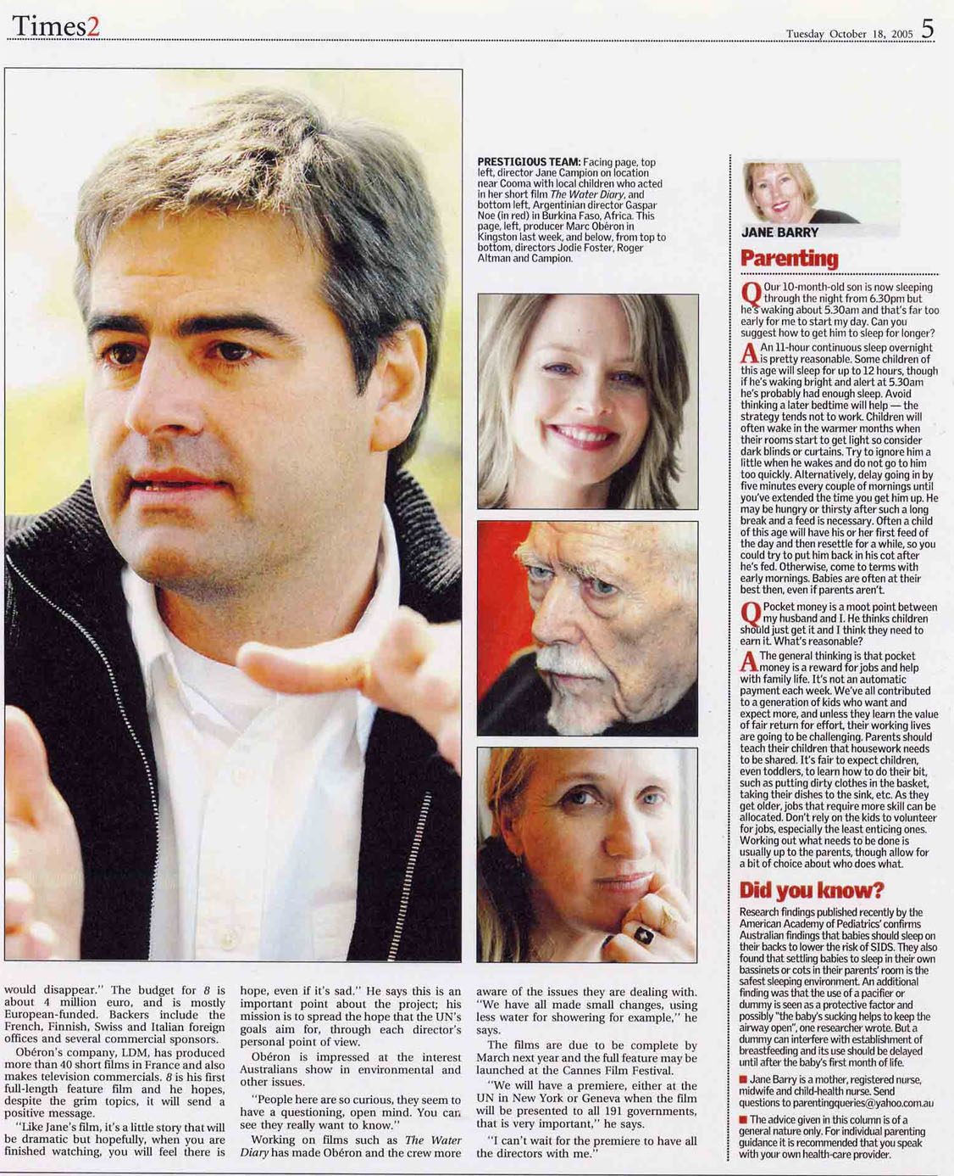
THE CANBERRA TIMES - Page 3
23 septembre 2005

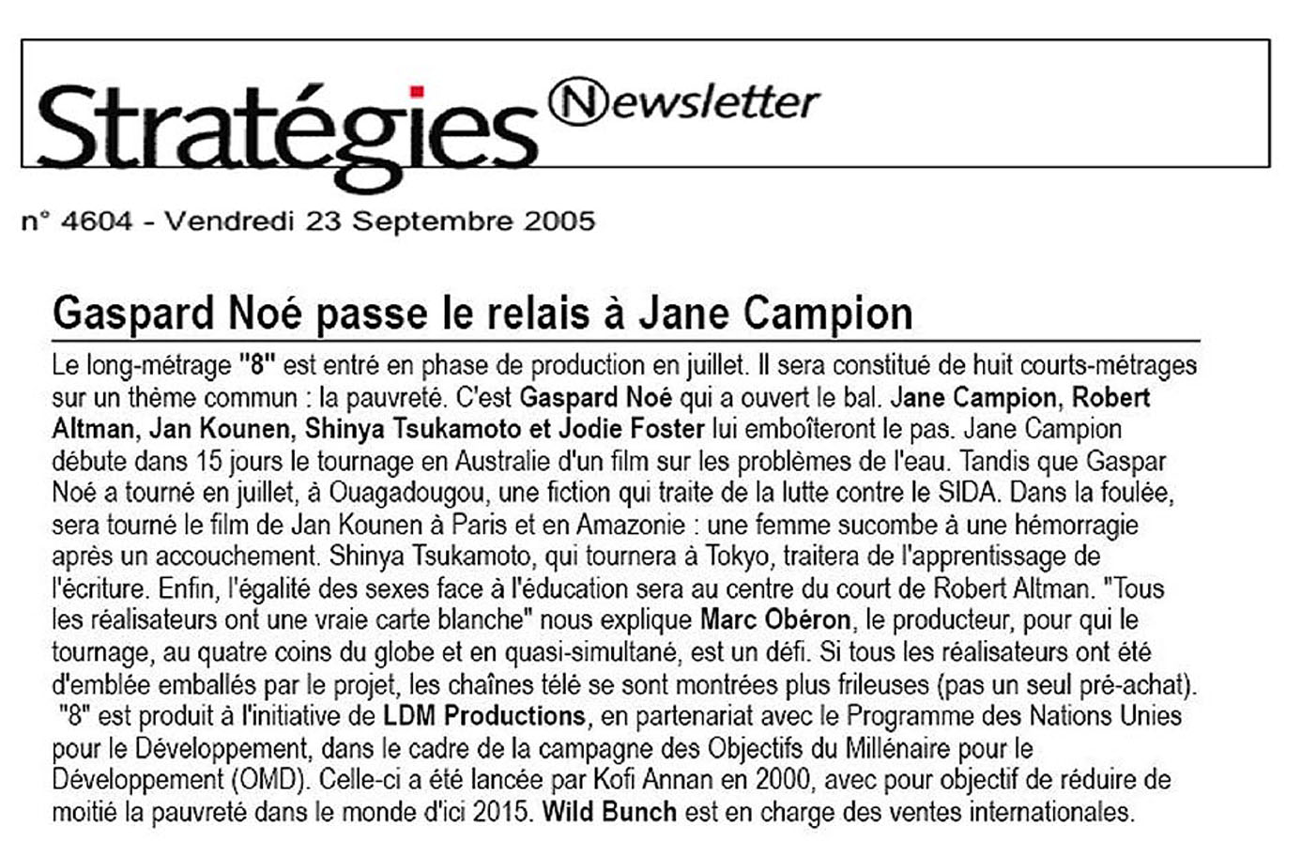
8 septembre 2005



